LỊCH BÁO GIẢNG TUẦN 14 (Từ 5.12.2022 – 9.12.2022)
Cách ngôn: “Tốt gỗ hơn tôt nước sơn”
Thứ/  Ngày | Buổi | Tiết | Môn học | Tên bài dạy
Hai  5/12/2022 | Sáng | 1 | HĐTT | SHDC: Thư viện em yêu
 |  | 2 | Toán | Thực hành và trải nghiệm với các đợn vị mi-li-mét, gam, mi-li-lít, độ C (Tiết 2)
 |  | 3 | Tiếng Việt | Những bậc đá chạm mây (Tiết 1)
 |  | 4 | Tiếng Việt | Những bậc đá chạm mây (Tiết 2)
 | Chiều | 1 | Tiếng Việt | Những bậc đá chạm mây (Tiết 3)
 |  | 2 | TN&XH | Ôn tập chủ đề Cộng đồng, địa phương (Tiết 1)
 |  | 3 | Đạo đức | Giữ lời hứa (Tiết 1)
Ba  6/12/2022 | Sáng | 1
 |  | 2
 |  | 3
 |  | 4
 | Chiều | 1 | Toán | Luyện tập chung (Tiết 1)
 |  | 2 | Tiếng Việt | Đi tìm mặt trời (Tiết 1)
 |  | 3 | Tiếng Việt | Đi tìm mặt trời (Tiết 2)
Tư  7/12/2022 | Sáng | 1
 |  | 2
 |  | 3 | Toán | Luyện tập chung (Tiết 2)
 |  | 4 | L. Toán | Ôn luyện tuần 14
Năm  8/12/2022 | Sáng | 1 | Toán | Nhân số có ba chữ số với số có một chữ số (Tiết1)
 |  | 2 | Tiếng Việt | Đi tìm mặt trời (Tiết 3)
 |  | 3 | KNS | Chăm sóc,bảo vê cây xanh ở trường,lớp(Tiết 2)
 |  | 4 | HĐTN | HĐGDTCĐ: Góc học tập đáng yêu
 | Chiều | 1
 |  | 2
 |  | 3
Sáu  9/12/2022 | Sáng | 1 | Toán | Nhân số có ba chữ số với số có một chữ số(Tiết2)
 |  | 2 | Tiếng Việt | Bạn nhỏ trong nhà (Tiết 4)
 |  | 3 | ATGT | Biển báo hiệu giao thông đường bộ (Tiết 2)
 |  | 4
 | Chiều | 1 | L.TV | Ôn luyện tuần 14
 |  | 2 | TN&XH | Ôn tập chủ đề Cộng đồng, địa phương (Tiết 2)
 |  | 3 | HĐTN | SHL: SHTCĐ: Góc nhà thân thương

Thứ hai ngày 5 tháng 12 năm 2022
TOÁN
CHỦ ĐỀ 5: MỘT SỐ ĐƠN VỊ ĐO ĐỘ DÀI, KHỐI LƯỢNG, DUNG TÍCH, NHIỆT ĐỘ
Bài 34: THỰC HÀNH VÀ TRẢI NGHIỆM VỚI CÁC ĐƠN VỊ MI – LI – MÉT, GAM, MI – LI – LIT, ĐỘ C (T2) – Trang 94
I. YÊU CẦU CẦN ĐẠT:
1. Kiến thức, kĩ năng
- Biết phân tích, so sánh các độ dài ước lượng vào thự tế.
- Qua các hoạt động ước lượng, thống kê, so sánh các đơn vị đo độ dài, nhiệt độ và dung tích HS được phát triển năng lực quan sát, tư duy toán học, năng lực liên hệ giải quyết vấn để thực tế.
-Qua các bài tập vận dụng, HS phát triển năng lực sử dụng công cụ đo.
2.Phát triển năng lực:
- Năng lực tự chủ, tự học: lắng nghe, trả lời câu hỏi, làm bài tập.
- Năng lực giải quyết vấn đề và sáng tạo: tham gia trò chơi, vận dụng.
- Năng lực giao tiếp và hợp tác: hoạt động nhóm.
3. Phẩm chất.
- Phẩm chất nhân ái: Có ý thức giúp đỡ lẫn nhau trong hoạt động nhóm để hoàn thành nhiệm vụ.
- Phẩm chất chăm chỉ: Chăm chỉ suy nghĩ, trả lời câu hỏi; làm tốt các bài tập.
- Phẩm chất trách nhiệm: Giữ trật tự, biết lắng nghe, học tập nghiêm túc.
II. ĐỒ DÙNG DẠY HỌC
- Kế hoạch bài dạy, bài giảng Power point.
- SGK và các thiết bị, học liệu phụ vụ cho tiết dạy.

III. HOẠT ĐỘNG DẠY HỌC
Hoạt động của giáo viên | Hoạt động của học sinh
1. Khởi động: 3p  - Cách tiến hành:  - GV tổ chức cho HS hát tập thể.  - GV dẫn dắt vào bài mới | - HS hát  - HS lắng nghe.
2. Luyện tập: 30p  - Cách tiến hành:  Bài 1. (Làm việc cá nhân)  - Yêu cầu HS quan sát tranh và đọc số đo ở các nhiệt kế.  Tranh số 2 em thấy bạn em thấy Việt đang thấy nong hay lạnh? Các bức tranh còn lại tiến hành tương tự.  - GV nhận xét, tuyên dương.  Bài 2: (Làm việc nhóm 2)  - HDHS ước lượng đồ vật trong thực tế để chọn cho phù hợp.  -GV chia nhóm 2, các nhóm làm việc vào phiếu học tập nhóm.  - Các nhóm trình bày kết quả, nhận xét lẫn nhau.  - GV Nhận xét, tuyên dương.  Bài 3. (Làm việc cá nhân)  - Yêu cầu HS quan sát hình và nêu kết quả.  - GV nhận xét, tuyên dương.  3. Vận dụng. 2p  - Cách tiến hành: | Bài 1.  -Đọc đề bài.  - HS quan sát đọc .  -Lắng nghe, trả lời.  Bài 2:  - HS nêu số đo ở từng nhiệt kế phù hợp với mỗi bức tranh.  - Lắng nghe.  -Đọc đề bài.  -Quan sát hình, ước lượng nối cho phù hợp  Bài 3.  -Thảo luận nhóm 2.  -Các nhóm trình bày kết quả.  -Lắng nghe.  -Đọc đề bài.  -Quan sát, trả lời.  -Lắng nghe.
- Hôm nay, chúng ta học bài gì?  - GV cho HS quan sát bảng đo thời tiết có sẵn, yêu cầu HS thi đọc đúng nhiệt độ.  - Nhận xét giờ học, khen ngợi, động viên HS.  - Chuẩn bị bài tiếp theo. | -HS trả lởi  - HS nêu thi đua đọc  -HS lắng nghe  -Lắng nghe.
4. Điều chỉnh sau bài dạy:
.......................................................................................................................................
.......................................................................................................................................

Thứ ba ngày 6 tháng 12 năm 2022
TOÁN
CHỦ ĐỀ 5: MỘT SỐ ĐƠN VỊ ĐO ĐỘ DÀI, KHỐI LƯỢNG, DUNG TÍCH, NHIỆT ĐỘ
Bài 35: LUYỆN TẬP CHUNG (T1) – Trang 95
I. YÊU CẦU CẦN ĐẠT:
1. Kiến thức, kĩ năng
- Thực hiện được các phép tính với các số đo.
-Biết cách sử dụng công cụ đo.
-Vận dụng giải quyết được các bài toán thực tế liên quan đến các đơn vị đo.
2.Phát triển năng lực:
- Năng lực tự chủ, tự học: lắng nghe, trả lời câu hỏi, làm bài tập.
- Năng lực giải quyết vấn đề và sáng tạo: tham gia trò chơi, vận dụng.
- Năng lực giao tiếp và hợp tác: hoạt động nhóm.
3. Phẩm chất.
- Phẩm chất nhân ái: Có ý thức giúp đỡ lẫn nhau trong hoạt động nhóm để hoàn thành nhiệm vụ.
- Phẩm chất chăm chỉ: Chăm chỉ suy nghĩ, trả lời câu hỏi; làm tốt các bài tập.
- Phẩm chất trách nhiệm: Giữ trật tự, biết lắng nghe, học tập nghiêm túc.
II. ĐỒ DÙNG DẠY HỌC
- Kế hoạch bài dạy, bài giảng Power point.
- SGK và các thiết bị, học liệu phụ vụ cho tiết dạy.

III. HOẠT ĐỘNG DẠY HỌC
Hoạt động của giáo viên | Hoạt động của học sinh
1. Khởi động: 3p  - Cách tiến hành:  - GV tổ chức cho HS hát tập thể.  - GV dẫn dắt vào bài mới | - HS hát  - HS lắng nghe.
2. Luyện tập: 30p  - Cách tiến hành:  Bài 1. (Làm việc cá nhân) Tính?  - Gọi 1 số HS lên bảng làm bài  - GV nhận xét, tuyên dương.  Bài 2: (Làm việc nhóm 2)  - HDHS quan sát đồ vật sau đó viết phép tính ứng với mỗi ý của bài  -GV chia nhóm 2, các nhóm làm việc vào phiếu học tập nhóm.  - Các nhóm trình bày kết quả, nhận xét lẫn nhau.  - GV Nhận xét, tuyên dương.  Bài 3: (Làm cá nhân)  -HDHS phân tích bài toán:  + Bài toán cho biết gì?  + Bài toán hỏi gì?  + Muốn đơm 5 chiếc cần bao nhiêu mm ta phải làm phép tính gì?  - Yêu cầu HS làm vở, theo dõi hướng dẫn.  - Thu vở chấm, sửa bài. GV Nhận xét, tuyên dương.  Bài 4: (Làm cá nhân)  -Nếu đổ nước từ cốc 400ml sang cốc 150 ml thì còn dư bao nhiêu ml?  - GV Nhận xét, tuyên dương. | Bài 1.  - 3 hs lên bảng  - Lớp làm vào nháp .  329 ml – 135 ml = 194 ml  200 g – 150 g = 50 g  392 mm + 43 mm = 435 mm  Bài 2:  -Đọc đề bài.  -Thảo luận nhóm 2.  -Các nhóm trình bày kết quả.  -Lắng nghe.  Bài 3:  -Đọc đề bài.  -Trả lời: 1 chiếc cúc áo: 70 mm  -5 chiếc cúc cần bao nhiêu mm.  -Trả lời.  -1 Hs làm bảng lớp, lớp làm vở.  -Sửa bài nếu sai.  Bài 4:  -Đọc đề bài.  -Trả lời.  - Lắng nghe.
3. Vận dụng. 2p  - Cách tiến hành:  - GV tổ chức vận dụng bằng các hình thức như trò chơi, hái hoa,...sau bài học để học sinh củng cố bài  - Nhận xét, tuyên dương | - HS tham gia để vận dụng kiến thức đã học vào thực tiễn.  -Lắng nghe.
4. Điều chỉnh sau bài dạy:
.......................................................................................................................................
.......................................................................................................................................
-----------------------------------------------------

Thứ tư ngày 7 tháng 12 năm 2022
TOÁN
CHỦ ĐỀ 5: MỘT SỐ ĐƠN VỊ ĐO ĐỘ DÀI, KHỐI LƯỢNG, DUNG TÍCH, NHIỆT ĐỘ
Bài 35: LUYỆN TẬP CHUNG (T2) – Trang 95- 96
I. YÊU CẦU CẦN ĐẠT:
1. Kiến thức, kĩ năng
- Thực hiện được các phép tính với các số đo.
- Vận dụng giải quyết được các bài toán thực tế liên quan đến các đơn vị đo.
2.Phát triển năng lực:
- Năng lực tự chủ, tự học: lắng nghe, trả lời câu hỏi, làm bài tập.
- Năng lực giải quyết vấn đề và sáng tạo: tham gia trò chơi, vận dụng.
- Năng lực giao tiếp và hợp tác: hoạt động nhóm.
3. Phẩm chất.
- Phẩm chất nhân ái: Có ý thức giúp đỡ lẫn nhau trong hoạt động nhóm để hoàn thành nhiệm vụ.
- Phẩm chất chăm chỉ: Chăm chỉ suy nghĩ, trả lời câu hỏi; làm tốt các bài tập.
- Phẩm chất trách nhiệm: Giữ trật tự, biết lắng nghe, học tập nghiêm túc.
II. ĐỒ DÙNG DẠY HỌC
- Kế hoạch bài dạy, bài giảng Power point.
- SGK và các thiết bị, học liệu phụ vụ cho tiết dạy.

III. HOẠT ĐỘNG DẠY HỌC
Hoạt động của giáo viên | Hoạt động của học sinh
1. Khởi động: 3p  - Cách tiến hành:- Tổ chức cho HS chơi trò chơi truyền bóng  + Nêu một số phép cộng có nhớ trong phạm vi 100.  - GV nhận xét tuyên dương, dẫn dắt vào bài mới.  - GV ghi bảng tên bài mới. | - Lớp phó học tập lên điều hành cả lớp chơi trò chơi, HS tiến hành chơi.  30g x 6= …  90 g: 5 =……
2. Luyện tập: 30p  - Cách tiến hành:  2.1 . Luyện tập:Bài 1. (Làm việc cá nhân) Số?  - Gọi 3 số HS lên bảng làm bài  - GV nhận xét, tuyên dương.  Bài 2: (Làm việc nhóm 2)  - HDHS quan sát đồ vật sau đó viết phép tính để tính được khối lượng túi A, túi B, sau đó dựa kết quả để so sánh và tìm quả cân nặng nhất.  -GV chia nhóm 2, các nhóm làm việc vào phiếu học tập nhóm.  - Các nhóm trình bày kết quả, nhận xét lẫn nhau.  - GV Nhận xét, tuyên dương.  2.2. Trò chơi: Dế mèn phiêu lưu ký ( Nhóm)  - HDHS người chơi bắt đầu từ ô xuất phát. Khi đến lượt người chơi gieo xúc xắc. Đếm số chấm ở mặt trên xúc xắc rồi di chuyển số ô bằng số chấm đó. Nếu đến ô có hình con vật thì di chuyển theo hướng mũi tên.  -Nêu kết quả của phép tính tại ô đến, nếu sai kết quả thì quay về ô xuất phát trước đó.  -Trò chơi kết thúc khi đưa dế mèn đi được đúng một vòng, tức là trở lại ô xuất phát.  - Cho Hs chơi nhóm 4  - GV theo dõi nhận xét, tuyên dương. | Bài 1.  - Lớp làm vào vở  GV nhận xét, tuyên dương.  Bài 2:  -Lắng nghe.  -Đọc đề bài.  -Quan sát, lắng nghe.  -Thảo luận nhóm 2.  -Các nhóm trình bày kết quả:  Túi là :100g + 200g = 300g  Túi B là: 500g – 200g = 300g  Vậy túi A và B bằng nhau.  Vì B nhẹ hơn C nên túi C nặng nhất.  - Lắng nghe.  -HS chơi theo nhóm  -HS nx
3. Vận dụng. 3p  - Cách tiến hành:  - GV tổ chức vận dụng bằng các hình thức như trò chơi, hái hoa,...sau bài học để học sinh củng cố bài  - Nhận xét, tuyên dương | - HS tham gia để vận dụng kiến thức đã học vào thực tiễn.  -Lắng nghe.
4. Điều chỉnh sau bài dạy:
.......................................................................................................................................
.......................................................................................................................................

Thứ năm ngày 8 tháng 12 năm 2022
TOÁN
CHỦ ĐỀ 6: PHÉP NHÂN, PHÉP CHIA TRONG PHẠM VI 1000
Bài 36: NHÂN SỐ CÓ BA CHỮ SỐ VỚI SỐ CÓ MỘT CHỮ SỐ
(T1) – Trang 97
I. YÊU CẦU CẦN ĐẠT:
1. Kiến thức, kĩ năng
- Thực hiện được phép nhân số có ba chữ số với số có một chữ số.
- - Vận dụng giải các bài toán thực tế liên quan đến phép nhân số có ba chữ số với số có một chữ số.
- Phát triển năng lực lập luận, tư duy toán học và năng lực giao tiếp toán học
2.Phát triển năng lực:
- Năng lực tự chủ, tự học: lắng nghe, trả lời câu hỏi, làm bài tập.
- Năng lực giải quyết vấn đề và sáng tạo: tham gia trò chơi, vận dụng.
- Năng lực tư duy và lập luận: Khám phá kiến thức mới, vận dụng giải quyết các bìa toán.
- Năng lực giao tiếp và hợp tác: hoạt động nhóm.
3. Phẩm chất.
- Phẩm chất nhân ái: Có ý thức giúp đỡ lẫn nhau trong hoạt động nhóm để hoàn thành nhiệm vụ.
- Phẩm chất chăm chỉ: Chăm chỉ suy nghĩ, trả lời câu hỏi; làm tốt các bài tập.
- Phẩm chất trách nhiệm: Giữ trật tự, biết lắng nghe, học tập nghiêm túc.
II. ĐỒ DÙNG DẠY HỌC
- Kế hoạch bài dạy, bài giảng Power point.
- SGK và các thiết bị, học liệu phụ vụ cho tiết dạy.

III. HOẠT ĐỘNG DẠY HỌC
Hoạt động của giáo viên | Hoạt động của học sinh
1. Khởi động: 3p  - Cách tiến hành:  - GV tổ chức trò chơi để khởi động bài học. Ai nhanh ai đúng: Gv cho 3 số 5, 4, 4, 64, 185; 160  Chọn các số đã cho viết vào chỗ chấm để có kết quả đúng:  - GV Nhận xét, tuyên dương.  - GV dẫn dắt vào bài mới | - HS tham gia trò chơi và KQ:  .  a. 23 x 2 = 46 b. 16 x 4 = 64  c. 37 x 5 = 185 d. 40 x 4 = 160  - HS lắng nghe.
2. Khám phá - Hoạt động 28p  - Cách tiến hành:  a) Khám phá: GV cho HS quan sát hình vẽ, đọc lời thoại của Việt và Rô-bót trong SGK để tìm hiểu  - GV hỏi để HS hiểu được cách muốn tìm câu trả lời.  - HS nêu GV chốt cụ thể đó là phép nhân số có ba chữ số cho số có một chữ số.  - GV hướng dẫn HS thực hiện phép tính. Tương ự nhân số có hai chữ số với số có một chữ số cho HS nêu từng bước tính và thực hiện tính và tính  - GV chiếu HS quan sát.  b) GV cho HS làm bảng con phép tính: 215 x 4  - GV nhận xét, tuyên dương.  b) Hoạt động:  Bài 1: GV chia nhóm 2, các nhóm làm việc vào phiếu học tập nhóm.  - Các nhóm trình bày kết quả, nhận xét lẫn nhau.  - GV cho HS chốt: Giúp HS rèn luyện kĩ năng thực hiện phép nhân số có ba chữ số với số có một chữ số trong trường hợp đã đặt tính sẵn.  - GV Nhận xét, tuyên dương.  Bài 2: (Làm việc cá nhân) Đặt tính rồi tính  - GV cho HS làm bài tập vào vở. Lưu ý: Cách đặt tính và viết các chữ số thẳng hàng.  - Gọi HS nêu kết quả, HS nhận xét lẫn nhau.  - Củng cố kĩ năng đặt tính và tính.  - GV nhận xét, tuyên dương.  Bài 3b. (Làm việc nhóm) Đọc và giải bài toán:  -GV gọi HS đọc bài toán.  ? Bài toán cho biết gì?  ? Bài toán hỏi gì?  ? Bài toán này thuộc dạng toán nào?  - Nhóm thảo luận và ghi vào vở.  - Gọi HS nêu kết quả, HS nhận xét lẫn nhau  -HS củng có ý nghĩa cùa phép nhân thông qua bài toán gấp một sổ lên một sổ lần.  - GV nhận xét tuyên dương. | -Hai HS đứng tại chỗ: một HS đọc lời thoại của Việt, một HS đọc lời thoại của Rô-bốt.  - HS nhận ra được câu trả lời cho bài toán này chúng ta cần làm phép tính nhân  - HS quan sát, lắng nghe.  - HS nêu cách đặt tính và tính  -Quan sát từng bước và nhắc lại  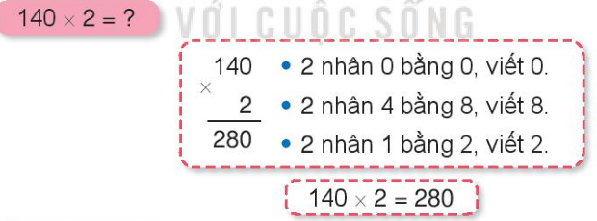-HS làm bảng con. KQ: 860  - Nghe  -Nhóm nhận phiếu làm và lên bảng chữa  Bài 2:  - HS làm vào vở.  Bài 3b.  -HS đọc phân tích bài toán và nêu dạng toán  - HS thảo luận nhóm và trình bày vào vở.  - HS nhận xét lẫn nhau.  Bài giải:  Hôm nay mèo được số tuổi là:  118 x 3 = 354 ( ngày)  Đáp số: 354 ngày
3. Vận dụng. 3p  - Cách tiến hành:  - GV tổ chức vận dụng bằng các hình thức như trò chơi “ Bắn tên”,...sau bài học để học sinh nhận biết nhân số có ba chữ với số có một chữ số.  + Nêu kết quả phép tính  + Đặt bài toán liên quan nhân số có ba chữ số với số có một chữ số.  - Nhận xét, tuyên dương | - Nghe bắn tên đến HS nào thì HS đó đọc kết quả.  - HS tham gia để vận dụng kiến thức đã học vào thực tiễn.
4. Điều chỉnh sau bài dạy:
.......................................................................................................................................
.......................................................................................................................................
--------------------------------------------------------------------------------

Thứ sáu ngày 9 tháng 12 năm 2022
TOÁN
CHỦ ĐỀ 6: PHÉP NHÂN, PHÉP CHIA TRONG PHẠM VI 1000
Bài 36: NHÂN SỐ CÓ BA CHỮ SỐ VỚI SỐ CÓ MỘT CHỮ SỐ
(T2) – Trang 98
I. YÊU CẦU CẦN ĐẠT:
1. Kiến thức, kĩ năng
- Luyện tập thực hành về nhân số có ba chữ số với số có một chữ số.
- - Tính nhẩm được các phép nhân số tròn trăm với số có một chữ số và trong một số trường hợp đơn giản.
- Vận dụng giải các bài toán thực tế liên quan, giải bài toán bằng hai bước tính.
- - Phát triển năng lực lập luận, tư duy toán học và năng lực giao tiếp toán học
2.Phát triển năng lực:
- Năng lực tự chủ, tự học: lắng nghe, trả lời câu hỏi, làm bài tập.
- Năng lực giải quyết vấn đề và sáng tạo: tham gia trò chơi, vận dụng.
- Năng lực giao tiếp và hợp tác: hoạt động nhóm.
3. Phẩm chất.
- Phẩm chất nhân ái: Có ý thức giúp đỡ lẫn nhau trong hoạt động nhóm để hoàn thành nhiệm vụ.
- Phẩm chất chăm chỉ: Chăm chỉ suy nghĩ, trả lời câu hỏi; làm tốt các bài tập.
- Phẩm chất trách nhiệm: Giữ trật tự, biết lắng nghe, học tập nghiêm túc.
II. ĐỒ DÙNG DẠY HỌC
- Kế hoạch bài dạy, bài giảng Power point.
- SGK và các thiết bị, học liệu phụ vụ cho tiết dạy.

III. HOẠT ĐỘNG DẠY HỌC
Hoạt động của giáo viên | Hoạt động của học sinh
1. Khởi động: 3p  - Cách tiến hành:  - GV tổ chức trò chơi để khởi động bài học.  + Câu 1: Nêu các bước nhân số có ba chữ số với số có một chữ số.  + Câu 2: Nêu 1 phép tính cụ thể và tính  - GV Nhận xét, tuyên dương.  - GV dẫn dắt vào bài mới. | - HS tham gia trò chơi  + Trả lời:  + Nêu và thực hiện kết quả  - HS lắng nghe.
2. Luyện tập: 30p  - Cách tiến hành:  Bài 1. (Làm việc cá nhân) Số  - GV hướng dẫn cho HS nhận biết ý 1.  Lưu ý: GV hướng dẫn HS ý thứ nhất về tìm tích với hai thừa số đã cho là 209 và 4. Sau đó, GV cho HS làm bài rồi chữa bài.  - ý 2, 3, 4 học sinh làm bảng con.  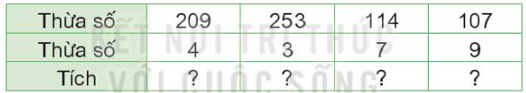  - GV nhận xét, tuyên dương.  Bài 2: (Làm việc cả lớp) Tính nhẩm  - GV cho HS quan sát mẫu nêu cách nhẩm  - Lần lượt HS trình bày kết quả, nhận xét lẫn nhau.  - Cho HS củng cố kĩ năng tính nhẩm phép nhân số tròn trăm với số có một chữ số.  - GV Nhận xét, tuyên dương.  Bài 3: (Làm việc cá nhân) Số?  - GV cho HS đọc đề bài và suy nghĩ cách làm.  - Gọi HS nêu kết quả, HS nhận xét lẫn nhau.  - GV nhận xét, tuyên dương.  Bài 4. (Làm việc nhóm 4) Giải bài toán  - GV cho HS đọc đề toán.  - Phân tích đề toán:  + Để biết gấu đen còn lại bao nhiêu mi-li-lít mật ong thì ta phải xác định được lượng mật ong ban đầu của gấu đen và lượng mật ong mà gấu đen đã dùng.  + Đề bài đã cho trước lượng mật ong mà gấu đen đã dùng, vậy ta cẩn phải xác định đầu của gấu đen.  - GV chia nhóm 2, các nhóm làm việc vào phiếu học tập nhóm.  -Giúp HS giải quyết bài toán thực tế ứng dụng giải bài toán bằng hai bước tính.  - Các nhóm trình bày kết quả, nhận xét lẫn nhau.  - GV Nhận xét, tuyên dương. | Bài 1.  - 1 HS nêu cách tìm tích  - HS lần lượt làm bảng con viết kết quả:  Ý 1 = 836 ý 3 = 798  Ý 2 = 759 ý 4 = 963  - HS quan sát và trình bày mẫu  Bài 2:  - HS trình bày, KQ:  300 x 3 = 900  200 x 4 = 800  400 x 2 = 800  Bài 3:  - -HS giải thích rõ ràng (nêu phép tính).  - Nêu và thực hiện phép tính  128 X 3 = 384  - Kết quả: Cái ấm nặng 384 g.  Bài 4.  - 1 HS đọc đề bài.  - HS làm vào vở.  Bài giải  Lúc đầu, gấu đen có số mi-li-lít mật ong là:  250 X 3 = 750 (ml)  Gấu đen còn lại số mi-li-lít mật ong là:  750 - 525 = 225 (ml)  Đáp số: 225 ml mật ong.  - HS nhận xét lẫn nhau.
3. Vận dụng. 3p  - Cách tiến hành:  - GV tổ chức vận dụng bằng các hình thức như trò chơi, hái hoa,...sau bài học để học sinhluyện kĩ năng nhân số có ba chữ số với số có một chữ số.  + Bài toán:....  - Nhận xét, tuyên dương | - HS tham gia để vận dụng kiến thức đã học vào thực tiễn.  + HS trả lời:.....
4. Điều chỉnh sau bài dạy:
.......................................................................................................................................
.......................................................................................................................................
--------------------------------------------------------------------------

Thứ hai ngày 5 tháng 12 năm 2022
TIẾNG VIỆT
CHỦ ĐIỂM: CỘNG ĐỒNG GẮN BÓ
Bài 25: NHỮNG BẬC ĐÁ CHẠM MÂY(T1+2)
I. YÊU CẦU CẦN ĐẠT:
1. Năng lực đặc thù.
- Học sinh đọc đúng từ ngữ, câu, đoạn và toàn bộ câu chuyện “Những bậc đá chạm mây”.
- Biết nghỉ hơi ở chỗ có dấu câu, biết nhấn giọng ở những từ ngữ nói về những khó khăn gian khổ, những từ ngữ thể hiện sự cảm xúc, quyết tâm của nhân vật.
- Nhận biết được các sự việc xảy ra trong câu chuyện gắn với thời gian, địa điểm cụ thể.
- Hiểu suy nghĩ, cảm xúc của nhân vật dựa vào hành động, việc làm của nhân vật.
- Hiểu nội dung bài: Trong cuộc sống, có những người rất đáng trân trọng vì họ biết sống vì cộng đồng.
- Kể lại được từng câu chuyện “Những bậc đá chạm mây” dựa theo tranh và lời gợi ý.
- Phát triển năng lực ngôn ngữ.
2. Năng lực chung.
- Năng lực tự chủ, tự học: lắng nghe, đọc bài và trả lời các câu hỏi. Nêu được nội dung bài.
- Năng lực giải quyết vấn đề và sáng tạo: tham gia trò chơi, vận dụng.
- Năng lực giao tiếp và hợp tác: tham gia đọc trong nhóm.
3. Phẩm chất.
- Phẩm chất yêu nước: Biết yêu cảnh đẹp, quê hương qua bài tập đọc.
- Phẩm chất nhân ái: Biết yêu quý bạn bè qua câu chuyện về những trải nghiệm mùa hè.
- Phẩm chất chăm chỉ: Chăm chỉ đọc bài, trả lời câu hỏi.
- Phẩm chất trách nhiệm: Giữ trật tự, học tập nghiêm túc.
II. ĐỒ DÙNG DẠY HỌC
- Kế hoạch bài dạy, bài giảng Power point.
- SGK và các thiết bị, học liệu phụ vụ cho tiết dạy.

III. HOẠT ĐỘNG DẠY HỌC
Hoạt động của giáo viên | Hoạt động của học sinh
1. Khởi động. 3p
- GV tổ chức trò chơi để khởi động bài học.  + Câu 1: Chú chó trông như thế nào khi về nhà bạn nhỏ?  + Câu 2: Em hãy nói về sở thích của chú chó?  - GV nhận xét, tuyên dương.  - GV dẫn dắt vào bài mới | - HS tham gia trò chơi  + Trả lời: nó tuyệt xinh: lông trắng, khoang đen, đôi mắt tròn xoe và loáng ướt.  + Trả lời: chú chó thích nghe bạn nhỏ đọc truyện.  - HS lắng nghe.  - HS nhắc lại tên bài
2. Khám phá.
2.1. Hoạt động 1: Đọc văn bản 17p  - GV đọc mẫu: Đọc diễn cảm, nhấn giọng ở những từ ngữ giàu sức gợi tả, gợi cảm.  - GV HD đọc: Đọc trôi chảy toàn bài, ngắt nghỉ câu đúng, chú ý câu dài. Đọc diễn cảm với ngữ điệu phù hợp.  - Gọi 1 HS đọc toàn bài.  - GV chia đoạn: (4 đoạn)  + Đoạn 1: Từ đầu đến đường vòng rất xa.  + Đoạn 2: Tiếp theo cho đến không làm được.  + Đoạn 3: Tiếp theo cho đến đến làm cùng.  + Đoạn 4: Còn lại.  - GV gọi HS đọc nối tiếp theo đoạn.  - Luyện đọc từ khó: cuốn phăng thuyền bè, chài lưới, đương đầu với khó khăn,…  - Luyện đọc câu dài: Người ta gọi ông là cố Đương/vì/ hễ gặp chuyện gì khó,/ ông đều đảm đương gánh vác.//  - Luyện đọc đoạn: GV tổ chức cho HS luyện đọc đoạn theo nhóm 4.  - GV nhận xét các nhóm.  2.2. Hoạt động 2: Trả lời câu hỏi 13p  - GV gọi HS đọc và trả lời lần lượt 5 câu hỏi trong sgk. GV nhận xét, tuyên dương.  - GV hỗ trợ HS gặp khó khăn, lưu ý rèn cách trả lời đầy đủ câu.  + Câu 1: Vì sao ngày xưa người dân dưới chân núi Hồng Lĩnh phải bỏ nghề đánh cá, lên núi kiếm củi?  + Câu 2: Vì sao cô Đương có ý định ghép đá thành bậc thang lên núi?  + Câu 3: Công việc làm đường của cố Đương diễn ra như thế nào?  + Câu 4: Hình ảnh “những bậc đá chạm mây” nói lên điều gì về việc làm của cố Đương?  + Câu 5: Đóng vai một người dân trong xóm nói về cố Đương.  - GV hướng dẫn HS làm việc nhóm  - GV mời một số nhóm lên đóng vai  - GV nhận xét, kích lệ HS có cách giới thiêu tự nhiên, đúng với nhân vật.  - GV mời HS nêu nội dung bài.  - GV Chốt: Trong cuộc sống, có những người rất đáng trân trọng vì họ biết sống vì cộng đồng.  2.3. Hoạt động: Luyện đọc lại 10p  - GV đọc diễn cảm toàn bài.  - YC HS đọc nối tiếp, cả lớp đọc thầm theo. | - Hs lắng nghe.  - HS lắng nghe cách đọc.  - 1 HS đọc toàn bài.  - HS quan sát  - HS đọc nối tiếp theo đoạn.  - HS đọc từ khó.  - 2-3 HS đọc câu dài.  - HS luyện đọc theo nhóm 4.  - HS lắng nghe  - HS trả lời lần lượt các câu hỏi:  + Vì tất cả thuyền bè của họ bị bão cuốn mất.  + Cố Đương là môt người luôn sẵn lòng đương đầu với khó khăn, bất kể là việc của ai. Thương dân làng phải đi đường vòng rất xa để lên núi ông đã một mình tìm cách làm đường.  + Từ lúc ông làm một mình, tới lúc trong xóm có nhiều người đến làm cùng.  + HS tự chọn đáp án theo suy nghĩ của mình.  + Hoặc có thể nêu ý kiến khác...  - HS làm việc nhóm đóng vai các nhân vật trong câu chuyện.  - HS lên đóng vai  - HS lắng nghe  - HS nêu theo hiểu biết của mình.  -2-3 HS nhắc lại  - HS lắng nghe  HS đọc nối tiếp
3. Nói và nghe: Những bậc đá chạm mây 20p
3.1. Hoạt động 3: Quan sát tranh minh họa, nói về sự việc trong từng tranh.  - GV YC HS quan sát tranh  - GV tổ chức cho HS làm việc nhóm 4 nói về sự việc trong từng tranh.  - Gọi HS trình bày trước lớp.  - GV nhận xét, tuyên dương.  3.2. Hoạt động 4: Kể từng đoạn câu chuyện theo tranh  - GV gọi Hs đọc yêu cầu trước lớp.  - GV cho HS làm việc nhóm 2: Các nhóm cùng nhau nhắc lại sự việc thể hiện trong mỗi tranh và tập kể thành đoạn  - Mời các nhóm trình bày.  - GV nhận xét, tuyên dương. | - HS quan sát  - HS sinh hoạt nhóm và về sự việc trong từng tranh.  - HS trình bày kể về sự việc trong từng tranh.  - 1 HS đọc yêu cầu  - HS làm việc nhóm 2  - HS trình bày trước lớp, HS khác có thể nêu câu hỏi. Sau đó đổi vai HS khác trình bày.
4. Vận dụng 3p
- GV tổ chức vận dụng để củng cố kiến thức và vận dụng bài học vào tực tiễn cho học sinh.  - Cho HS nhắc lại nội dung câu chuyện “Những bậc đá chạm mây”  - Giáo dục HS biết trân trọng những người biết sống vì cộng đồng  - GV khuyến khích HS về nhà kể cho người thân nghe câu chuyện “Những bậc đá chạm mây”  - Nhận xét, tuyên dương | - HS tham gia để vận dụng kiến thức đã học vào thực tiễn.  - HS nhắc lại  - HS lắng nghe  - HS lắng nghe, ghi nhớ  - HS lắng nghe
IV. Điều chỉnh sau bài dạy:
.......................................................................................................................................
.......................................................................................................................................
.......................................................................................................................................

Thứ hai ngày 5 tháng 12 năm 2022
TIẾNG VIỆT
Nghe – Viết: NHỮNG BẬC ĐÁ CHẠM MÂY (T3)
I. YÊU CẦU CẦN ĐẠT:
1. Năng lực đặc thù:
- Viết đúng chính tả bài thơ “Những bậc đá chạm mây” trong khoảng 15 phút.
- Viết đúng từ ngữ chứa vần ch/tr
- Phát triển năng lực ngôn ngữ.
2. Năng lực chung.
- Năng lực tự chủ, tự học: lắng nghe, viết bài đúng, kịp thời và hoàn thành các bài tập trong SGK.
- Năng lực giải quyết vấn đề và sáng tạo: tham gia trò chơi, vận dụng.
- Năng lực giao tiếp và hợp tác: tham gia làm việc trong nhóm để trả lời câu hỏi trong bài.
3. Phẩm chất.
- Phẩm chất yêu nước: Biết yêu cảnh đẹp, quê hương qua bài viết.
- Phẩm chất chăm chỉ: Chăm chỉ viết bài, trả lời câu hỏi.
- Phẩm chất trách nhiệm: Giữ trật tự, học tập nghiêm túc.
II. ĐỒ DÙNG DẠY HỌC
- Kế hoạch bài dạy, bài giảng Power point.
- SGK và các thiết bị, học liệu phụ vụ cho tiết dạy.

III. HOẠT ĐỘNG DẠY HỌC
Hoạt động của giáo viên | Hoạt động của học sinh
1. Khởi động. 3p
- Mục tiêu: + Tạo không khí vui vẻ, khấn khởi trước giờ học.
+ Kiểm tra kiến thức đã học của học sinh ở bài trước.
- Cách tiến hành:
- GV tổ chức trò chơi để khởi động bài học.  + Câu 1: Xem tranh đoán tên đồ vật chứa c.  + Câu 2: Xem tranh đoán tên đồ vật chứa k.  - GV Nhận xét, tuyên dương.  - GV dẫn dắt vào bài mới | - HS tham gia trò chơi  - HS trả lời  - HS trả lời  - HS lắng nghe.  - HS nhắc lại tên bài
2. Khám phá.
2.1. Hoạt động 1: Nghe – Viết. (làm việc cá nhân) 20p  - GV giới thiệu nội dung: Trong cuộc sống, có những người rất đáng trân trọng vì họ biết sống vì cộng đồng.  - GV đọc toàn bài  - Mời 4 HS đọc nối tiếp bài  - GV hướng dẫn cách viết bài:  + Viết hoa tên bài và các chữ đầu dòng.  + Chú ý các dấu chấm và dấu chấm than cuối câu.  + Chú ý cách viết một số từ dễ nhầm lẫn  - GV đọc cho HS viết.  - GV đọc lại bài cho HS soát lỗi.  - GV cho HS đổi vở dò bài cho nhau.  - GV nhận xét chung.  2.2. Hoạt động 2: 10p  a, Chọn ch hoặc tr thay cho ô vuông (làm việc cá nhân).  - GV mời HS nêu yêu cầu.  - Cho HS làm việc cá nhân làm bài  - GV mời HS trình bày.  - GV nhận xét, tuyên dương, bổ sung.  b, Quan sát tranh, tìm từ ngữ có chứa tiếng ăn hoặc ăng.  - Cho HS quan sát tranh  - YC HS thảo luận nhóm 2 tìm từ ngữ chỉ hoạt động hoặc sự vật có trong tranh.  - YC HS đại diện nhóm trình bày  - GV nhận xét, tuyên dương  2.3. Hoạt động 3: Tìm thêm các từ ngữ có tiếng bắt đầu bằng ch, tr (hoặc ăn, ăng)  - GV mời HS nêu yêu cầu.  - Giao nhiệm vụ cho các nhóm: Tìm thêm từ ngữ chỉ sự vật, hoạt động có tiếng bắt đầu ch, tr hoặc ăn, ăng  - GV gợi mở thêm  - Mời đại diện nhóm trình bày.  - GV nhận xét, tuyên dương. | - HS lắng nghe.  - HS lắng nghe.  - 4 HS đọc nối tiếp nhau.  - HS lắng nghe.  - HS viết bài.  - HS nghe, dò bài.  - HS đổi vở dò bài cho nhau.  - HS lắng nghe  - 1 HS đọc yêu cầu bài.  - HS làm việc theo yêu cầu.  - Kết quả: Gà trống, mặt trời, câu chào, buổi chiều, mặt trời,...  - HS lắng nghe  - HS quan sát  - HS thảo luận nhóm 2  - HS nhóm trình bày  - HS lắng nghe  - 1 HS đọc yêu cầu.  - Các nhóm làm việc theo yêu cầu.  - HS lắng nghe  - Đại diện các nhóm trình bày  - HS lắng nghe
3. Vận dụng. 3p
- Mục tiêu:
+ Củng cố những kiến thức đã học trong tiết học để học sinh khắc sâu nội dung.
+ Vận dụng kiến thức đã học vào thực tiễn.
+ Tạo không khí vui vẻ, hào hứng, lưu luyến sau khi học sinh bài học.
+ Phát triển năng lực ngôn ngữ.
- Cách tiến hành:
- GV giáo dục HS biết trân trọng những người biết sống vì cộng đồng  - Nêu cảm nhận của em về bài học hôm nay?  - Nhắc nhở HS có ý thức viết bài, trình bày sạch đẹp.  - Nhận xét, đánh giá tiết dạy. | - HS lắng nghe  - HS lắng nghe  - HS lắng nghe, ghi nhớ  - HS lắng nghe
IV. Điều chỉnh sau bài dạy:
.......................................................................................................................................
.......................................................................................................................................
.......................................................................................................................................

-------------------------------------------------------------------

Thứ ba ngày 6 tháng 12 năm 2022
TIẾNG VIỆT
CHỦ ĐIỂM: CỘNG ĐỒNG GẮN BÓ
Bài 26: ĐI TÌM MẶT TRỜI (T1+2)
I. YÊU CẦU CẦN ĐẠT:
1. Năng lực đặc thù:
- Học sinh đọc đúng từ ngữ, câu, đoạn và toàn bộ câu chuyện “Đi tìm mặt trời”.
- Biết nghỉ hơi ở chỗ có dấu câu, biết nhấn giọng.
- Nhận biết được các sự việc gắn với thời gian, địa điểm cụ thể
- Nhận biết được các sự việc xảy ra trong câu chuyện gắn với thời gian, địa điểm cụ thể.
- Hiểu suy nghĩ, cảm xúc của nhân vật dựa vào hành động, việc làm của nhân vật.
- Hiểu nội dung bài: Trong cuộc sống, có những người rất đáng trân trọng vì họ biết sống vì cộng đồng.
- Viết đúng chữ hoa L cỡ nhỏ, viết đúng từ ngữ và câu ứng dụng có chữ viết hoa L.
- Phát triển năng lực ngôn ngữ.
2. Năng lực chung.
- Năng lực tự chủ, tự học: lắng nghe, đọc bài và trả lời các câu hỏi. Nêu được nội dung bài.
- Năng lực giải quyết vấn đề và sáng tạo: tham gia trò chơi, vận dụng.
- Năng lực giao tiếp và hợp tác: tham gia đọc trong nhóm.
3. Phẩm chất.
- Phẩm chất yêu nước: Biết yêu quê hương, đất nước qua bài đọc
- Phẩm chất nhân ái: Biết yêu quý bà và những người thân qua bài đọc
- Phẩm chất chăm chỉ: Chăm chỉ đọc bài, trả lời câu hỏi.
- Phẩm chất trách nhiệm: Giữ trật tự, học tập nghiêm túc.
II. ĐỒ DÙNG DẠY HỌC.
- Kế hoạch bài dạy, bài giảng Power point.
- SGK và các thiết bị, học liệu phụ vụ cho tiết dạy.

III. HOẠT ĐỘNG DẠY HỌC.
Hoạt động của giáo viên | Hoạt động của học sinh
1. Khởi động: 3p
- GV tổ chức trò chơi để khởi động bài học.  + Câu 1: Đọc đoạn 1 bài “Những bậc đá chạm mây” và trả lời câu hỏi : Vì sao ngày xưa người dân dưới chân núi Hồng Lĩnh phải bỏ nghề đánh cá, lên núi kiếm củi?  + GV nhận xét, tuyên dương.  + Câu 2: Đọc đoạn 4 bài “Những bậc đá chạm mây”và nêu nội dung bài.  - GV Nhận xét, tuyên dương.  - GV dẫn dắt vào bài mới | - HS tham gia trò chơi.  + Đọc và trả lời câu hỏi: Vì tất cả thuyền bè của họ bị bão cuốn mất.  - HS lắng nghe  + Đọc và trả lời câu hỏi: Trong cuộc sống, có những người rất đáng trân trọng vì họ biết sống vì cộng đồng.  - HS lắng nghe.
2. Khám phá
2.1. Hoạt động 1: Đọc văn bản. 20p  - GV đọc mẫu: Đọc diễn cảm, nhấn giọng ở những từ ngữ giàu sức gợi tả, gợi cảm.  - GV HD đọc: Đọc trôi chảy toàn bài, ngắt/ nghỉ đúng chỗ  - Gọi 1 HS đọc toàn bài.  - GV chia đoạn: (4 đoạn)  + Khổ 1: Từ đầu đến đi tìm mặt trời  + Khổ 2: Tiếp theo cho đến chờ mặt trời  + Khổ 3: Tiếp theo cho đến trời đất ơi… ơi!  + Khổ 4: Còn lại.  - GV gọi HS đọc nối tiếp theo đoạn  - Luyện đọc từ khó: gõ cửa, nhận lời, rừng nứa, rừng lim,…  - Luyện đọc ngắt/ nghỉ: Mặt trời/ vươn những cánh tay ánh sáng,/ đính lên đầu gà trống một cụm lửa hồng,/…  - GV mời HS nêu từ ngữ giải nghĩa trong SGK. GV giải thích thêm.  - Luyện đọc: GV tổ chức cho HS luyện đọc đoạn theo nhóm 4.  - GV nhận xét các nhóm.  2.2. Hoạt động 2: Trả lời câu hỏi. 10p  - GV gọi HS đọc và trả lời lần lượt 4 câu hỏi trong sgk. GV nhận xét, tuyên dương.  - GV hỗ trợ HS gặp khó khăn, lưu ý rèn cách trả lời đầy đủ câu.  + Câu 1: Vì sao gõ kiến phải gõ cửa từng nhà hỏi xem ai có thể đi tìm mặt trời?  + Câu 2: Gõ kiến đã gặp những ai để nhờ đi tìm mặt trời? Kết quả ra sao?  + Câu 3: Kể lại hành trình đi tìm mặt trời gian nan của gà trống?  + Câu 4: Theo em, vì sao gà trống được mặt trời tặng một cụm lửa hồng?  + Câu 5: Câu chuyện muốn nói điều gì?  - GV mời HS nêu nội dung bài.  - GV chốt: Ca ngợi những việc làm cao đẹp vì cộng đồng  2.3. Hoạt động 3: Luyện đọc thuộc lòng (làm việc cá nhân, nhóm 2). 10p  - GV đọc diễn cảm toàn bài.  - HS đọc nối tiếp, Cả lớp đọc thầm theo. | - HS lắng nghe.  - HS lắng nghe cách đọc.  - 1 HS đọc toàn bài.  - HS quan sát  - HS đọc nối tiếp theo đoạn.  - HS đọc từ khó.  - 2-3 HS đọc  - HS đọc giải nghĩa từ.  - HS luyện đọc theo nhóm 4.  - HS lắng nghe  - HS trả lời lần lượt các câu hỏi:  + Muôn loài trong rừng lâu nay phải sống trong cảnh tối tăm ẩm ướt. Cuộc sống vô cùng hổ sở khi không có ánh sáng, không nhìn thấy nhau....Vì thế, gõ kiến được giao nhiệm vụ đến các nhà hỏi xem ai có thể đi tìm mặt trời,...  + Gõ kiến gõ cửa rất nhiều nhà như liếu điếu, chích chòe và nhiều nhà khác nhưng không ai đi, chỉ có gà trống sẵn sàng đi tìm mặt trời.  + Gió lạnh ù ù. Mấy lần gà trống suýt ngã, phải quắp những ngón chân thật chặt vào thân cây.  - HS nêu theo hiểu biết của mình.  - HS chọn đáp án.  - HS nêu theo hiểu biết của mình.  - 2-3 HS nhắc lại nội dung bài  - HS lắng nghe  - Một số HS đọc nối tiếp.
3. Luyện viết. 20p
3.1. Hoạt động 4: Ôn chữ viết hoa (làm việc cá nhân, nhóm 2)  - GV dùng video giới thiệu lại cách viết chữ hoa L  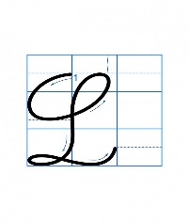  - GV viết mẫu lên bảng.  - GV cho HS viết bảng con (hoặc vở nháp).  - Nhận xét, sửa sai.  - GV cho HS viết vào vở.  - GV chấm một số bài, nhận xét tuyên dương.  3.2. Hoạt động 5: Viết ứng dụng (làm việc cá nhân, nhóm 2).  a. Viết tên riêng.  - GV mời HS đọc tên riêng.  - GV giới thiệu: Lam Sơn là tên gọi của một ngọn núi ở tình Thanh Hóa, nơi đây từng là khu căn cứ đầu tiên của nghĩa quân Lam Sơn đánh giặc Minh.  - GV yêu cầu HS viết tên riêng vào vở.  - GV nhận xét, tuyên dương, bổ sung.  b. Viết câu.  - GV yêu cầu HS đọc câu.  - GV giới thiệu câu ứng dụng:  Cao nhất là núi Lam Sơn  Có ông Lê Lợi chặn đường giặc Minh  - GV nhắc HS viết hoa các chữ trong câu thơ: L, S, M Lưu ý cách viết thơ lục bát.  - GV cho HS viết vào vở.  - GV yêu cầu nhận xét chéo nhau trong bàn.  - GV chấm một số bài, nhận xét, tuyên dương. | - HS quan sát video.  - HS quan sát.  - HS viết bảng con.  - HS viết vào vở chữ hoa L  - HS đọc tên riêng: Đông Anh.  - HS lắng nghe.  - HS viết tên riêng Lam Sơn vào vở.  - 1 HS đọc yêu câu:  Cao nhất là núi Lam Sơn  Có ông Lê Lợi chặn đường giặc Minh  - HS lắng nghe.  - HS viết câu thơ vào vở.  - HS nhận xét chéo nhau.
4. Vận dụng. 2p
- GV giáo dục HS biết trân trọng những người biết sống vì cộng đồng  - Nêu cảm nhận của em về bài học hôm nay?  - Nhận xét, đánh giá tiết dạy. | - HS lắng nghe, ghi nhớ  - HS lắng nghe  - HS lắng nghe
IV. Điều chỉnh sau bài dạy:
.......................................................................................................................................
.......................................................................................................................................
.......................................................................................................................................
.......................................................................................................................................

---------------------------------------------------------

Thứ năm ngày 8 tháng 12 năm 2022
TIẾNG VIỆT
LUYỆN TỪ VÀ CÂU (T3)
I. YÊU CẦU CẦN ĐẠT:
1. Năng lực đặc thù:
- Nhận biết được từ ngữ có nghĩa trái ngược nhau và tìm được từ ngữ có nghĩa trái ngược nhau dựa vào gợi ý. Đặt câu khiến phù hợp tình huống.
2. Năng lực chung.
- Năng lực tự chủ, tự học: lắng nghe, viết bài đúng, kịp thời và hoàn thành các nội dung trong SGK.
- Năng lực giải quyết vấn đề và sáng tạo: tham gia trò chơi, vận dụng.
- Năng lực giao tiếp và hợp tác: Tham gia làm việc nhóm trong các hoạt động học tập.
3. Phẩm chất.
- Phẩm chất yêu nước: Biết yêu quê hương, đất nước qua quan sát và tìm hiểu các hình ảnh trong bài.
- Phẩm chất nhân ái: Biết yêu quý và tôn trọng bạn trong làm việc nhóm.
- Phẩm chất chăm chỉ: Chăm chỉ viết bài, trả lời câu hỏi.
- Phẩm chất trách nhiệm: Giữ trật tự, học tập nghiêm túc.
II. ĐỒ DÙNG DẠY HỌC
- Kế hoạch bài dạy, bài giảng Power point.
- SGK và các thiết bị, học liệu phụ vụ cho tiết dạy.

III. HOẠT ĐỘNG DẠY HỌC
Hoạt động của giáo viên | Hoạt động của học sinh
1. Khởi động. 3p
- GV tổ chức trò chơi để khởi động bài học.  + Câu 1: Đọc đoạn 1 đầu bài “Đi tìm mặt trời” trả lời câu hỏi: Vì sao gõ kiến phải gõ cửa từng nhà hỏi xem ai có thể đi tìm mặt trời?  + Câu 2: Đọc đoạn cuối bài “Đi tìm mặt trời” trả lời câu hỏi: Câu chuyện muốn nói điều gì?  - GV nhận xét, tuyên dương  - GV dẫn dắt vào bài mới | - HS tham gia chơi:  - 1 HS đọc bài và trả lời:  + Muôn loài trong rừng lâu nay phải sống trong cảnh tối tăm ẩm ướt. Cuộc sống vô cùng hổ sở khi không có ánh sáng, không nhìn thấy nhau....Vì thế, gõ kiến được giao nhiệm vụ đến các nhà hỏi xem ai có thể đi tìm mặt trời,..  - 1 HS đọc bài và trả lời: Ca ngợi những việc làm cao đẹp vì cộng đồng  - HS lắng nghe  - HS nhắc lại
2. Khám phá.
2.1. Hoạt động 1: Luyện từ và câu (làm việc cá nhân, nhóm) 10p  Bài 1: Tìm trong những từ dưới đây các cặp từ có nghĩa trá ngược nhau (Làm việc nhóm 2)  - GV mời cầu HS đọc yêu cầu bài 1.  - Giao nhiệm vụ cho các nhóm làm việc  - Mời đại diện nhóm trình bày.  - Mời các nhóm nhận xét, bổ sung.  - Nhận xét, chốt đáp án: vui – buồn, đẹp – xấu, nóng – lạnh, lớn – bé.  Bài 2: Tìm thêm 3 – 5 cặp từ chỉ đặc điểm có nghĩa trái ngược nhau (làm việc cá nhân) 7p  - GV mời HS nêu yêu cầu bài tập 2.  - GV giao nhiệm vụ cho HS suy nghĩ, tìm từ ngữ viết vào vở nháp  - Mời HS đọc kết quả.  - Mời HS khác nhận xét.  - GV nhận xét, tuyên dương, bổ sung.  Bài 3: Đọc lại câu chuyện “ Đi tìm mặt trời” , đặt câu khiến trong mỗi tình huống sau: (làm việc nhóm) 12p  - GV yêu cầu HS đọc yêu cầu bài 3.  - GV giao nhiệm vụ làm việc theo nhóm 4, ghép các từ ngữ để tạo thành câu khiến.  - GV mời các nhóm trình bày kết quả.  - GV yêu cầu các nhóm khác nhận xét.  - GV nhận xét, tuyên dương, chốt đáp án | - 1 HS đọc yêu cầu bài 1  - HS làm việc theo nhóm 2.  - Đại diện nhóm trình bày  - Các nhóm nhận xét, bổ sung.  - HS quan sát, bổ sung.  - 1 HS đọc yêu cầu bài tập 2.  - HS suy nghĩ, tìm từ ngữ viết vào vở nháp  - Một số HS trình bày kết quả.  - HS nhận xét bạn.  - HS lắng nghe  - HS đọc yêu cầu bài tập 3.  - Các nhóm làm việc theo yêu cầu.  - Đại diện nhóm trình bày.  - Các nhóm nhận xét chéo nhau.  - Theo dõi bổ sung
3. Vận dụng. 3p
- GV yêu cầu HS đặt 1 câu khiến  - GV nhận xét tuyên dương.  - Nhận xét, đánh giá tiết dạy. | - HS đặt câu  -Lắng nghe.  - HS lắng nghe.
IV. Điều chỉnh sau bài dạy:
.......................................................................................................................................
.......................................................................................................................................
.......................................................................................................................................

Thứ sáu ngày 9 tháng 12 năm 2022
TIẾNG VIỆT
LUYỆN VIẾT ĐOẠN (T4)
I. YÊU CẦU CẦN ĐẠT:
1. Năng lực đặc thù:
- Viết một đoạn văn nêu được lí do em thích hoặc không thích một nhân vật trong câu chuyện đã đọc hoặc đã nghe.
- Đọc mở rộng theo yêu cầu.
- Phát triển năng lực ngôn ngữ.
2. Năng lực chung.
- Năng lực tự chủ, tự học: lắng nghe, viết bài đúng, kịp thời và hoàn thành các nội dung trong SGK.
- Năng lực giải quyết vấn đề và sáng tạo: tham gia trò chơi, vận dụng.
- Năng lực giao tiếp và hợp tác: Tham gia làm việc nhóm trong các hoạt động học tập.
3. Phẩm chất.
- Phẩm chất yêu nước: Biết yêu quê hương, đất nước qua quan sát và tìm hiểu các hình ảnh trong bài.
- Phẩm chất nhân ái: Biết yêu quý và tôn trọng bạn trong làm việc nhóm.
- Phẩm chất chăm chỉ: Chăm chỉ viết bài, trả lời câu hỏi.
- Phẩm chất trách nhiệm: Giữ trật tự, học tập nghiêm túc.
II. ĐỒ DÙNG DẠY HỌC
- Kế hoạch bài dạy, bài giảng Power point.
- SGK và các thiết bị, học liệu phụ vụ cho tiết dạy.

III. HOẠT ĐỘNG DẠY HỌC
Hoạt động của giáo viên | Hoạt động của học sinh
1. Khởi động. 3p
- GV tổ chức trò chơi để khởi động bài học.  - GV nhận xét, tuyên dương  - GV dẫn dắt vào bài mới | - HS tham gia chơi:  - HS lắng nghe  - HS nhắc lại
2. Khám phá. 30p
2.1. Hoạt động 1: Kể tên câu chuyện yêu thích  Bài tập 1: Kể tên một số câu chuyện em yêu thích  - GV yêu cầu HS đọc yêu cầu bài 1.  - GV yêu cầu HS nêu tên câu chuyện em yêu thích  - YC HS nêu tên nhận vật trong câu chuyện em thích.  - GV nhận xét, tuyên dương  Bài tập 2: Hỏi – đáp về nhân vật e thích hoặc không thích trong câu chuyện e đã đọc hoặc đã nghe  - GV mời HS đọc yêu cầu bài 2.  - YC HS hỏi - đáp nhóm đôi theo gợi ý sau:  + Bạn muốn nói về nhân vật nào? Trong câu chuyện nào?  + Bạn thích hoặc không thích nhận vật đó ở điểm nào? (ngoại hình, tính cách, hành động, suy nghĩ, tình cảm, lời nói,..)  - GV yêu cầu HS trình bày.  - GV mời HS nhận xét.  - GV nhận xét, tuyên dương, bổ sung.  2.2. Hoạt động 2: Luyện viết đoạn  Bài tập 3: Viết 2 – 3 câu nêu lí do em thích hoặc không thích  - YC HS đọc đề bài  - GVhướng dẫn HS thực hiện yêu cầu  - YC HS viết cá nhân vào vở  - YC HS trình bày  - GV nhận xét, tuyên dương | - HS đọc yêu cầu bài tập 1.  - HS nêu tên câu chuyện em yêu thích  - HS nêu tên nhận vật trong câu chuyện em thích.  - HS lắng nghe  - HS đọc yêu cầu bài 2.  - HS hỏi - đáp nhóm đôi theo gợi ý  - Đại diện các nhóm trình bày kết quả.  - HS nhận xét bạn trình bày.  - HS lắng nghe  - HS đọc yêu cầu bài 3.  - HS lắng nghe  - HS viết vào vở  - HS trình bày  - HS lắng nghe
3. Vận dụng. 3p
- GV cho HS đọc bài mở rộng “Bài hát trồng cây” trong SGK.  - GV trao đổi những về những hoạt động HS yêu thích trong bài  - GV giao nhiệm vụ HS về nhà tìm đọc thêm những bài văn, bài thơ,...viết về những hoạt động yêu thích của em.  - Nhận xét, đánh giá tiết dạy. | - HS đọc bài mở rộng.  - HS trả lời theo ý thích của mình.  - HS lắng nghe, về nhà thực hiện.
IV. Điều chỉnh sau bài dạy:
.......................................................................................................................................
.......................................................................................................................................
.......................................................................................................................................

-------------------------------------------------------------------

Thứ hai ngày 5 tháng 12 năm 2022
ĐẠO ĐỨC
CHỦ ĐỀ 4: GIỮ LỜI HỨA
Bài 5: Giữ lời hứa (Tiết 1)

I.YÊU CẦU CẦN ĐẠT:
1. Năng lực đặc thù: Sau bài học, học sinh sẽ:
- Thế nào là giữ lời hứa? Nêu được một vài ví dụ về giữ lời hứa.
- Vì sao phải giữ lời hứa?
- Học sinh biết giữ lời hứa của mình với mọi người.
- Học sinh có thái độ quý trọng những người biết giữ lời hứa và không đồng tình với những người hay thất hứa.
2. Năng lực chung.
- Năng lực tự chủ, tự học: lắng nghe, trả lời câu hỏi, làm bài tập.
- Năng lực giải quyết vấn đề và sáng tạo: tham gia trò chơi, vận dụng.
- Năng lực giao tiếp và hợp tác: hoạt động nhóm.
- Năng lực điều chỉnh hành vi đạo đức.
3. Phẩm chất.
- Phẩm chất nhân ái: Có ý thức giữ lời hứa bằng lời nói, việc làm cụ thể.
- Phẩm chất chăm chỉ: Chăm chỉ suy nghĩ, trả lời câu hỏi; làm tốt các bài tập.
- Phẩm chất trách nhiệm: Giữ trật tự, biết lắng nghe, học tập nghiêm túc.
II.ĐỒ DÙNG DẠY HỌC:
- Kế hoạch bài dạy, bài giảng Power point.
- SGK và các thiết bị, học liệu phục vụ cho tiết dạy.

III. HOẠT ĐỘNG DẠY HỌC
Hoạt động của giáo viên | Hoạt động của học sinh
1. Khởi động: Chia sẻ trải nghiệm 3p
- GV nêu các câu hỏi:  + Đã có ai hứa với em điều gì chưa?  + Người đó có thực hiện được lời hứa của mình với em không?  + Khi đó em cảm thấy như thế nào?  - GV Nhận xét, tuyên dương và dẫn dắt vào bài mới. | - HS lắng nghe.  + HS chia sẻ ý kiến trước lớp  - HS lắng nghe.
2. Khám phá: 30p
Hoạt động 1: Tìm hiểu một số biểu hiện của việc giữ lời hứa
- Mục tiêu: Học sinh nêu được một số biểu hiện của việc giữ lời hứa.
- Cách tiến hành:
a. Kể chuyện theo tranh và trả lời câu hỏi:  - GV chiếu tranh lên bảng, yêu cầu HS quan sát  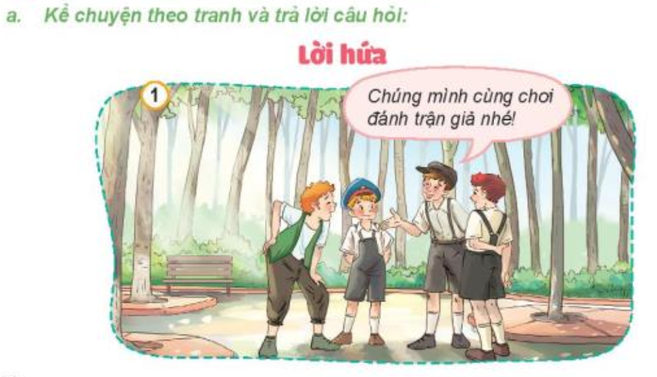  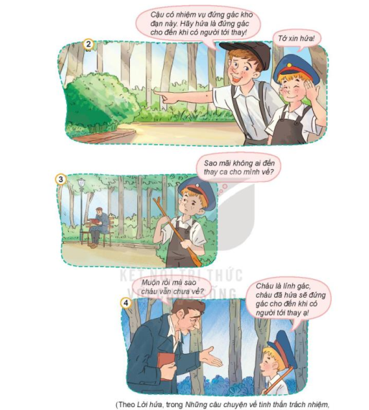  - GV tổ chức cho HS làm việc nhóm đôi, giao nhiệm vụ cho HS kể câu chuyện “Lời hứa” theo tranh và trả lời câu hỏi:  + Cậu bé được giao nhiệm vụ gì?  + Vì sao muộn rồi mà cậu bé vẫn chưa về?  Việc làm của cậu bé thể hiện điều gì?  - GV mời đại diện một vài nhóm kể lại câu chuyện trước lớp.  - GV lần lượt nêu các câu hỏi và mời HS trả lời.  => Kết luận: Cậu bé chơi trò đánh trận giả với các bạn. Cậu được giao nhiệm vụ gác kho đạn. Khi các bạn đã ra về hết mà cậu vẫn chưa về vì cậu đã hứa đứng gác cho đến khi có người tới thay. Việc làm đó thể hiện cậu bé là người giữ đúng lời hứa của mình. | - HS quan sát tranh  - HS kể chuyện theo nhóm đôi  - Đại diện 2-3 nhóm kể lại câu chuyện.  - HS trả lời theo ý hiểu  - HS lắng nghe
Hoạt động 2: Tìm hiểu vì sao phải giữ đúng lời hứa của mình (Hoạt động nhóm)
- Mục tiêu:
+ Học sinh hiểu được ý nghĩa của việc giữ đúng lời hứa với bản thân mình và người khác
- Cách tiến hành:
b. Quan sát tranh và trả lời câu hỏi:  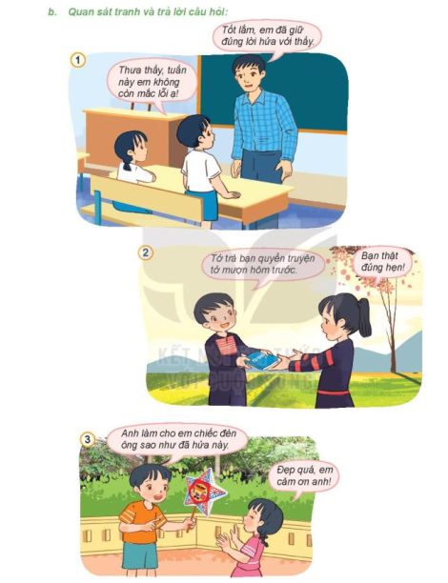  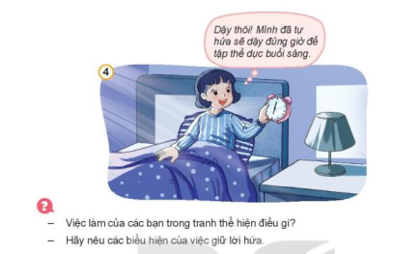  - GV tổ chức cho HS làm việc nhóm 4, giao nhiệm vụ cho HS quan sát tranh ở mục b trong SGK và thảo luận theo các câu hỏi sau:  + Bạn trong mỗi tranh đã làm gì? Việc làm đó thể hiện điều gì?  + Biểu hiện của việc giữ lời hứa là gì?  - GV quan sát hỗ trợ, hướng dẫn HS khi cần thiết.  - GV mời đại diện nhóm HS lên trình bày.  - GV nhận xét, tuyên dương và kết luận: Biểu hiện giữ đúng lời hứa là: đúng hẹn. Nới đi đôi với làm, cố gắng thực hiện điều đã hứa, giữ đúng lời đã hứa. | - HS quan sát  - HS thảo luận theo nhóm 4  - Đại diện nhóm trình bày  + Tranh 1: Trong giờ sinh hoạt lớp, bạn nhỏ thưa với thầy giáo: “Thưa thầy, tuần này em không còn mắc lỗi ạ!”. Điều đó thể hiện bạn đã giữ đúng lời hứa với thầy.  + Tranh 2: Bạn nam đửa trả quyển truyện cho bạn nữ và nói: “Tớ trả bạn quyển truyện tớ mượn hôm trước”. Việc là đó thể hiện bạn nam đã giữ đúng lời hứa với bạn nữ.  + Tranh 3: Người anh đưa cho em chiếc đèn ông sao và nói: “Anh làm cho em chiếc đèn ông sao như đã hứa này.” Việc làm đó thể hiện người anh đã giữ đúng lời hứa vơi em.  + Tranh 4: Bạn gái choàng dậy khi nghe chuông báo thức. Bạn ý đã thực hiện đúng lời hứa với chính mình là “Dậy đúng giờ để tập thể dục.”  - Các nhóm khác trao đổi, bổ sung hoặc đặt câu hỏi cho nhóm bạn.
3. Vận dụng.
- Mục tiêu:
+ Củng cố kiến thức về biểu hiện của việc giữ lời hứa.
+ Vận dụng vào thực tiễn để thực hiện tốt hành vi, việc làm để thể hiện tình yêu Tổ quốc.
- Cách tiến hành:
- GV vận dụng vào thực tiễn cho HS cùng thể hiện tốt các hành vi, việc làm của mình.  ? Bài học hôm nay, con học điều gì?  + Chia sẻ một số việc em đã làm để thể hiện việc giữ đúng lời hứa.  - GV yêu cầu HS nhận xét, bổ sung.  - GV nhận xét, tuyên dương  - GV nhận xét tiết học  - Dặn dò: Về nhà hãy vận dụng tốt bài học vào cuộc sống và chuẩn bị cho tiết 2 | - HS lắng nghe.  Bài học hôm nay cho chúng ta biết cần giữ đúng lời hứa với bản thân mình và người khác.  - HS nhận xét câu trả lời của bạn  - HS lắng nghe,rút kinh nghiệm
4. ĐIỀU CHỈNH SAU BÀI HỌC:
....................................................................................................................................
....................................................................................................................................
....................................................................................................................................

Thứ năm ngày 8 tháng 12 năm 2022
HOẠT ĐỘNG TRẢI NGHIỆM
CHỦ ĐỀ: GIỮ GÌN NHÀ CỬA NGĂN NẮP, SẠCH ĐẸP
Sinh hoạt theo chủ đề: GÓC HỌC TẬP ĐÁNG YÊU

I. YÊU CẦU CẦN ĐẠT:
1. Năng lực đặc thù:
- HS có ý tưởng sắp xếp góc học tập ở nhà gọn, đẹp
- Làm được sản phẩm để trang trí góc học tập
2. Năng lực chung.
- Năng lực tự chủ, tự học: bản thân tự tin về hình dáng của bản thân trước tập thể.
- Năng lực giải quyết vấn đề và sáng tạo: Biết xây dựng cho mình hình ảnh đẹp trước bạn bè (sạch sẽ, gọn gàng, mặc lịch sự,…).
- Năng lực giao tiếp và hợp tác: Biết chia sẻ với bạn về hiểu biết của mình về chăm sóc bản thân để có hình ảnh đẹp.
3. Phẩm chất.
- Phẩm chất nhân ái: tôn trọng bạn, yêu quý và cảm thông về hình ảnh cảu bạn..
- Phẩm chất chăm chỉ: Có tinh thần chăm chỉ rèn luyện để xây dựnh hình ảnh bản thân trước tập thể.
- Phẩm chất trách nhiệm: Có ý thức với lớp, tôn trọng hình ảnh của bạn bè trong lớp.
II. ĐỒ DÙNG DẠY HỌC
- Kế hoạch bài dạy, bài giảng Power point.
- SGK và các thiết bị, học liệu phụ vụ cho tiết dạy.

III. HOẠT ĐỘNG DẠY HỌC
Hoạt động của giáo viên | Hoạt động của học sinh
1. Khởi động: 3p
- GV tổ chức trò chơi “ Về góc của mình” để khởi động bài học.  + GV mời HS kết ba: hai HS nắm tay nhau, một HS đứng trong vòng tay của hai bạn, tất cả cùng đồng thanh đọc: “Ai ai cũng có./ Góc của riêng mình./ Đi xa thì nhớ,/Về dọn gọn xinh.”  + GV hô: “Đi xa”, các HS trong “nhà” chạy ra đi chơi. GV hướng dẫn để các “ngôi nhà” xáo trộn vị trí. Khi GV hô: “Trở về” các HS vội tìm “nhà” của mình. Những HS tìm thấy nhà chậm nhất sẽ cùng hát hoặc nhảy múa một bài  - GV Nhận xét, tuyên dương.  - GV dẫn dắt vào bài mới: Ai cũng có một góc riêng đáng yêu của mình ở nhà hoặc ở lớp, đi đâu xa cũng nhớ và nóng lòng được trở về. | - HS lắng nghe.  - HS thực hiện trò chơi  - HS lắng nghe.
2. Khám phá:10p
* Hoạt động 1: (làm việc nhóm đôi) Thảo luận về việc xây dựng góc học tập ở nhà  - GV mời HS xem 2 tranh: một góc gọn gàng, ngăn nắp và một góc lộn xộn  - HS thảo luận nhóm đôi: tự đánh giá góc học tập của em giống hình một hay hình hai?  - HS thảo luận nhóm đôi: Trên mặt bàn nên để những gì? Có cần làm hộp để đựng đồ dùng học tập không? Balô, cặp đi học về để ở đâu? Có nên trang trí gì trên tường không? Thời khóa biểu trang trí thế nào và nên dán, treo ở đâu cho dễ thấy?...  - Các nhóm chia sẻ trước lớp.  - GV mời các HS nhận xét về góc của mình ở lớp: trước khi dọn và sau khi dọn.  - GV hỏi: Các em muốn góc của mình như trước hay bây giờ ?Các em có dọn dẹp, sắp xếp bàn học, góc riêng của mình ở lớp hằng ngày không?  - GV chốt ý | - Học sinh quan sát tranh  - HS thảo luận, chia sẻ  - HS thảo luận, chia sẻ  - Một số HS chia sẻ trước lớp.  - HS nhận xét  - Lắng nghe rút kinh nghiệm.  - 1 HS nêu lại nội dung
3. Luyện tập: 20p
Hoạt động 2. Thực hành làm một sản phẩm để trang trí góc học tập (Làm việc nhóm 4)  - GV nêu yêu cầu học sinh làm việc nhóm 4:  + Lựa chọn một ý tưởng trang trí để thực hiện. VD: cắt hình hoa tuyết, làm dây hoa,...  - GV mời các nhóm trưng bày sản phẩm  - GV nhận xét chung: Có rất nhiều ý tưởng để sắp xếp, trang trí cho góc học tập sao cho gọn, đẹp | - Học sinh chia nhóm 4, thực hiện làm sản phẩm theo nhóm  - Đại diện các nhóm giới thiệu về sản phẩm.
4. Vận dụng. 3p
- GV nêu yêu cầu và hướng dẫn học sinh về nhà cùng với người thân:  + Sắp xếp, trang trí góc học tập của em ở nhà theo các ý tưởng đã thảo luận trên lớp  + Vẽ lại một góc yêu thích của em ở nhà  - Nhận xét sau tiết dạy, dặn dò về nhà. | - Học sinh tiếp nhận thông tin và yêu cầu để về nhà ứng dụng.  - HS lắng nghe, rút kinh nghiệm
IV. ĐIỀU CHỈNH SAU BÀI DẠY:
.......................................................................................................................................

Thứ sáu ngày 9 tháng 12 năm 2022
HOẠT ĐỘNG TRẢI NGHIỆM
CHỦ ĐỀ: GIỮ GÌN NHÀ CỬA NGĂN NẮP, SẠCH ĐẸP
Sinh hoạt cuối tuần: GÓC NHÀ THÂN THƯƠNG

I. YÊU CẦU CẦN ĐẠT:
1. Năng lực đặc thù:
- Học sinh chia sẻ phản hồi về việc chăm sóc góc nhỏ của mình tại gia đình
2. Năng lực chung.
- Năng lực tự chủ, tự học: Bản thân tự tin chia sẻ nét độc đáo của mình cùng gia đình trước tập thể.
- Năng lực giải quyết vấn đề và sáng tạo: Biết tự hào về những nét khác biệt của mình.
- Năng lực giao tiếp và hợp tác: Biết chia sẻ với bạn niềm vui khi cùng gia đình khám phá nét độc đáo, đáng nhớ của các thành viên trong gia đình.
3. Phẩm chất.
- Phẩm chất nhân ái: tôn trọng bạn, yêu quý và cảm thông về hình ảnh cảu bạn.
- Phẩm chất chăm chỉ: Có tinh thần chăm chỉ rèn luyện để xây dựnh hình ảnh bản thân trước tập thể.
- Phẩm chất trách nhiệm: Có ý thức với lớp, tôn trọng hình ảnh của bạn bè trong lớp.
II. ĐỒ DÙNG DẠY HỌC
- Kế hoạch bài dạy, bài giảng Power point.
- SGK và các thiết bị, học liệu phụ vụ cho tiết dạy.

III. HOẠT ĐỘNG DẠY HỌC
Hoạt động của giáo viên | Hoạt động của học sinh
1. Khởi động: 3p
- GV tổ chức cho HS hát một bài hát  - GV dẫn dắt vào bài mới. | - HS thực hiện.  - HS lắng nghe.
2. Sinh hoạt cuối tuần: 12p
* Hoạt động 1: Đánh giá kết quả cuối tuần. (Làm việc nhóm 2)  - GV yêu cầu lớp Trưởng (hoặc lớp phó học tập) đánh giá kết quả hoạt động cuối tuần. Yêu cầu các nhóm thảo luận, nhận xét, bổ sung các nội dung trong tuần.  + Kết quả sinh hoạt nền nếp.  + Kết quả học tập.  + Kết quả hoạt động các phong trào.  - GV mời các nhóm nhận xét, bổ sung.  - GV nhận xét chung, tuyên dương. (Có thể khen, thưởng,...tuỳ vào kết quả trong tuần)  * Hoạt động 2: Kế hoạch tuần tới. (Làm việc nhóm 4)  - GV yêu cầu lớp Trưởng (hoặc lớp phó học tập) triển khai kế hoạch hoạt động tuần tới. Yêu cầu các nhóm thảo luận, nhận xét, bổ sung các nội dung trong kế hoạch.  + Thực hiện nền nếp trong tuần.  + Thi đua học tập tốt.  + Thực hiện các hoạt động các phong trào.  - GV mời các nhóm nhận xét, bổ sung.  - GV nhận xét chung, thống nhất, và biểu quyết hành động. | - Lớp Trưởng (hoặc lớp phó học tập) đánh giá kết quả hoạt động cuối tuần.  - HS thảo luận nhóm 2: nhận xét, bổ sung các nội dung trong tuần.  - Một số nhóm nhận xét, bổ sung.  - Lắng nghe rút kinh nghiệm.  - 1 HS nêu lại nội dung.  - Lớp Trưởng (hoặc lớp phó học tập) triển khai kế hoạt động tuần tới.  - HS thảo luận nhóm 4: Xem xét các nội dung trong tuần tới, bổ sung nếu cần.  - Một số nhóm nhận xét, bổ sung.  - Cả lớp biểu quyết hành động bằng giơ tay.
3. Sinh hoạt chủ đề.18p
Hoạt động 3. Trưng bày tranh ảnh và giới thiệu về góc yêu thích của em ở nhà. (Làm việc cả lớp)  - GV mời HS dán, sắp xếp hoặc treo tranh để trưng bày trong triển lãm “Góc nhỏ của tôi”  - Yêu cầu HS giới thiệu sản phẩm  - GV mời HS nhận xét.  - GV nhận xét chung, tuyên dương. | - Học sinh thực hiện trưng bày sản phẩm  - HS giới thiệu sản phẩm.  - HS nhận xét.  - Lắng nghe, rút kinh nghiệm.
4. Vận dụng.3p
- GV nêu yêu cầu và hướng dẫn học sinh về nhà cùng với người thân:  + Thường xuyên giữ các góc trong gia đình được sạch đẹp và ngăn nắp  - Nhận xét sau tiết dạy, dặn dò về nhà. | - Học sinh tiếp nhận thông tin và yêu cầu để về nhà ứng dụng với các thành viên trong gia đình.  - HS lắng nghe, rút kinh nghiệm
IV. ĐIỀU CHỈNH SAU BÀI DẠY:
.......................................................................................................................................
.......................................................................................................................................
.......................................................................................................................................

Thứ hai ngày 5 tháng 12 năm 2022
TỰ NHIÊN VÀ XÃ HỘI
CHỦ ĐỀ 3: CỘNG ĐỒNG VÀ ĐỊA PHƯƠNG
Bài 12: ÔN TẬP CHỦ ĐỀ CỘNG ĐỒNG, ĐỊA PHƯƠNG(T1)
I. YÊU CẦU CẦN ĐẠT:
1. Năng lực đặc thù: Sau khi học, học sinh sẽ:
- Hệ thống hóa được các kiến thức đã học về chủ đề cộng đồng và địa phương.
- Xử lí được một số tình huống giả định liên quan đến tiêu dùng tiết kiệm, bảo vệ môi trường.
- Kể lại được một số việc đã thực hiện để tiêu dùng tiết kiệm, bảo vệ môi trường trong cuộc sống hằng ngày.
- Thể hiện tinh thần tiết kiệm, trách nhiệm bảo vệ môi trường.
2. Năng lực chung.
- Năng lực tự chủ, tự học: Có biểu hiện chú ý học tập, tự giác tìm hiểu bài để hoàn thành tốt nội dung tiết học.
- Năng lực giải quyết vấn đề và sáng tạo:Có biểu hiện tích cực, sáng tạo trong các hoạt động học tập, trò chơi, vận dụng.
- Năng lực giao tiếp và hợp tác:Có biểu hiện tích cực, sôi nổi và nhiệt tình trong hoạt động nhóm. Có khả năng trình bày, thuyết trình… trong các hoạt động học tập.
3. Phẩm chất.
- Phẩm chất nhân ái: Có biểu hiện yêu quý những người trong gia đình, họ hàng, biết nhớ về những ngày lễ trọng đại của gia đình.
- Phẩm chất chăm chỉ: Có tinh thần chăm chỉ học tập, luôn tự giác tìm hiểu bài.
- Phẩm chất trách nhiệm: Giữ trật tự, biết lắng nghe, học tập nghiêm túc. Có trách nhiệm với tập thể khi tham gia hoạt động nhóm.
II.ĐỒ DÙNG DẠY HỌC
- Kế hoạch bài dạy, bài giảng Power point.
- SGK và các thiết bị, học liệu phục vụ cho tiết dạy.

III. HOẠT ĐỘNG DẠY HỌC
Hoạt động của giáo viên | Hoạt động của học sinh
1. Khởi động: 3p
- GV tổ chức cho HS kể tên các bài học đã học trong chủ đề Cộng đồng và địa phương.  - GV Nhận xét, tuyên dương.  - GV đặt vấn đề, giới thiệu bài | - HS trả lời, HS khác bổ sung..  - HS lắng nghe.
2. Thực hành: 13p
Hoạt động 1. Chia sẻ những điều em đã học theo gợi ý sau:  - GV tổ chức cho HS chơi theo nhóm 4 kể tên các bài học đã học trong chủ đề Cộng đồng và địa phương theo sơ đồ gợi ý sau:  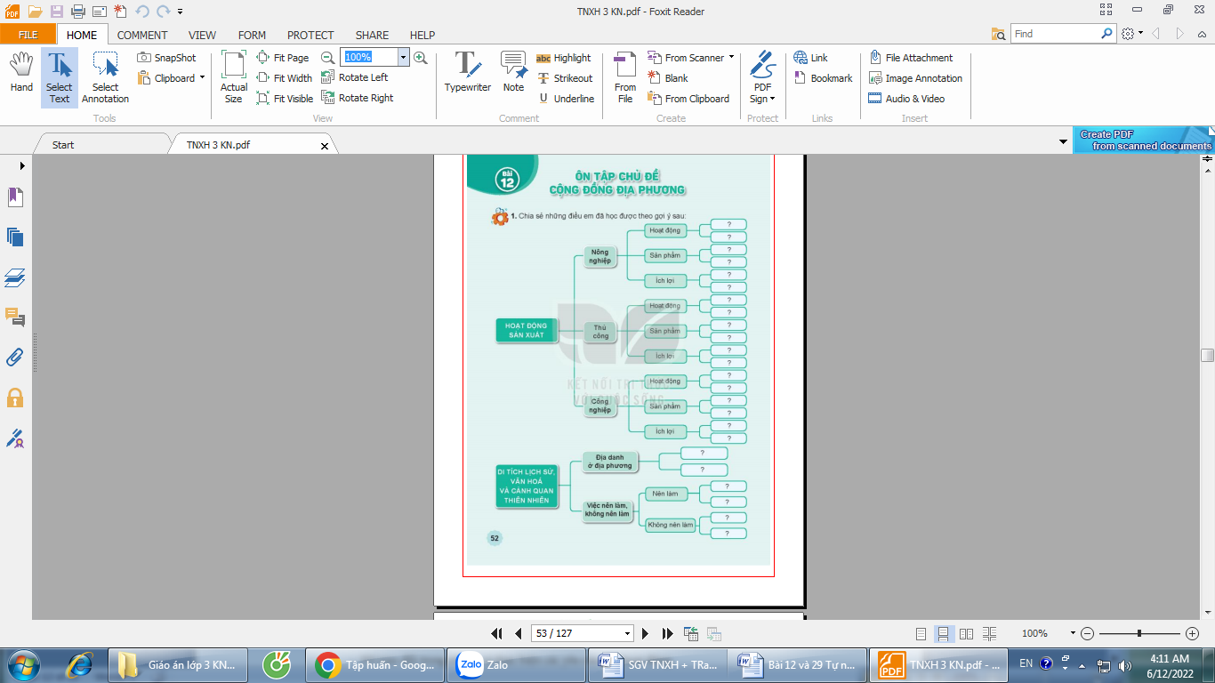  - GV mời đại diện các nhóm trình bày, các nhóm khác nhận xét, bổ sung.  - GV chỉnh sửa sơ đồ và mời HS đọc lại.  - GV nhận xét chung, tuyên dương. | - Học sinh đọc yêu cầu bài. HS  làm việc vào phiếu học tập.  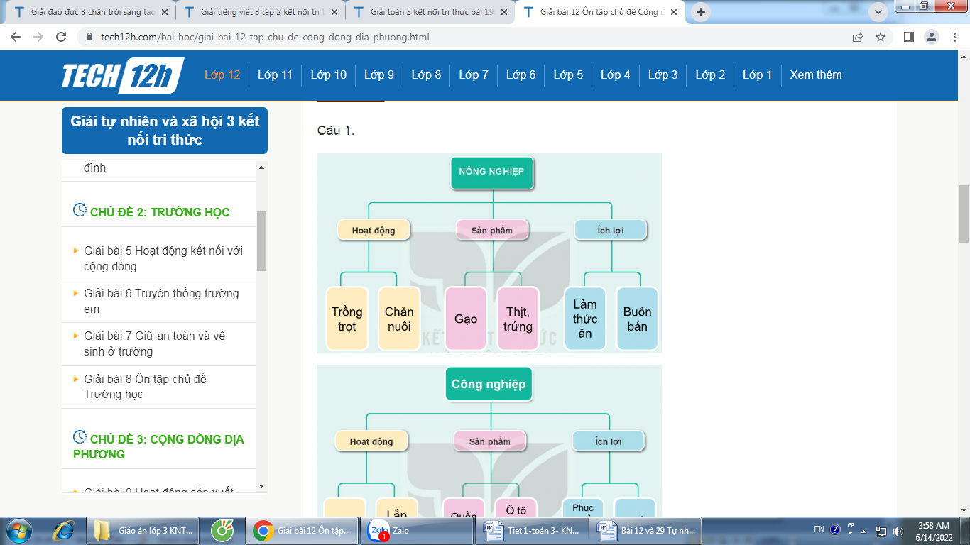  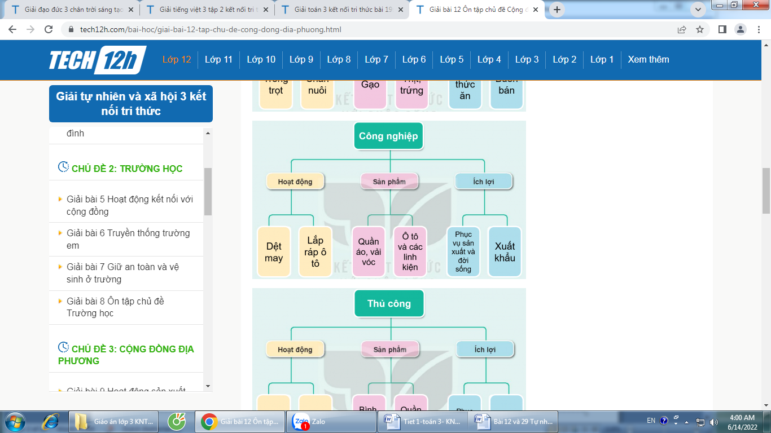  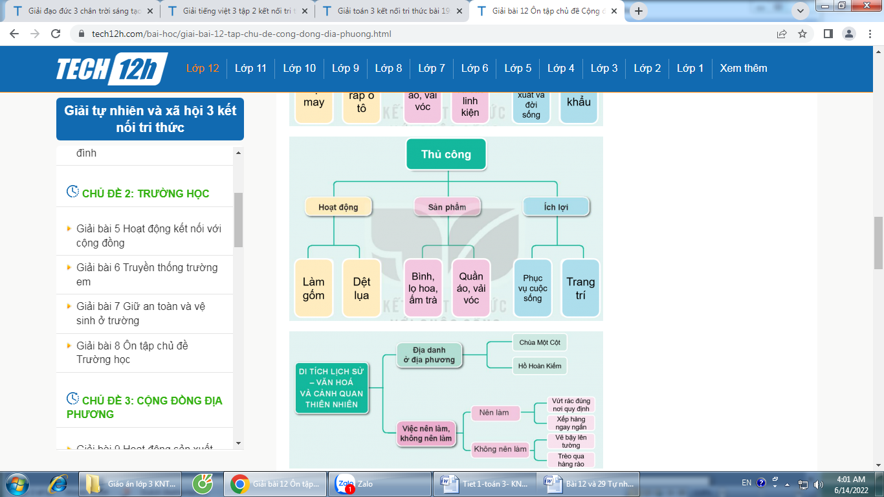  - HS dán lên bảng, đại diện trình bày  - HS nhận xét .  - 1 HS nêu lại nội dung HĐ1  - HS lắng nghe.
Hoạt động 2. Em sẽ ứng xử như thế nào trong tình huống sau:(làm việc nhóm 2)  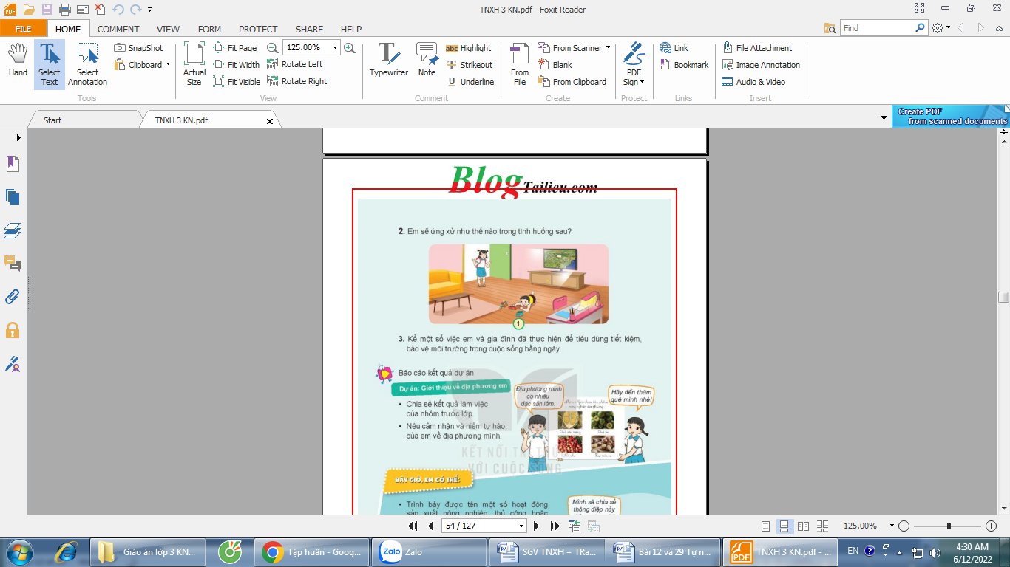  - GV chia sẻ bức tranh 1 và nêu câu hỏi. Sau đó mời các nhóm tiến hành thảo luận và trình bày kết quả.  + Quan sát tranh, tranh vẽ tình huống gì?  + Điều gì đang diễn ra?  + Nếu là em, em sẽ làm gì, nói gì khi gặp tình huống đó?  - GV mời các nhóm khác nhận xét.  - GV nhận xét, đánh giá kết quả làm việc của các nhóm, tuyên dương các nhóm đưa ra cách xử lí phù hợp, đồng thời nhắc nhở HS không chỉ sử dụng tiết kiệm điện mà cần phải tiêu dùng tiết kiệm điện mà cần phải tiêu dùng tiết kiệm, bảo vệ môi trường.  GV chốt: Tắt các thiết bị khi không sử dụng để tiết kiệm điện, tiết kiệm tiền bạc và bảo vệ môi trường. | - Học sinh chia nhóm 2, đọc yêu cầu bài và tiến hành thảo luận.  - Đại diện các nhóm trình bày:  + Tranh vẽ: Hoa đi học về nhìn thấy em của mình đang chơi đồ chơi trên sàn nhà.  + Đèn bàn học vẫn bật sáng. Ti vi đang bật và phát ra âm thanh  - HS đưa ra cách xử lí và thảo luận với các bạn trong nhóm.  + Em sẽ nói với em trai là nên tắt các thiết bị điện khi không sử dụng.  + Tắt ti vi khi không xem, tắt đèn khi không sử dụng để tránh lãng phí điện và tiền.  + Em nhắc nhở em trai nên tắt các thiết bị khi không sử dụng để tiết kiệm điện, tiết kiệm tiền bạc và bảo vệ môi trường.  - Đại diện các nhóm nhận xét.  - Lắng nghe rút kinh nghiệm.  - 1 HS nêu lại nội dung HĐ2
3. Luyện tập:17p
Hoạt động 3.Kể một số việc em và gia đình đã thực hiện để tiêu dùng tiết kiệm, bảo vệ môi trường trong cuộc sống hằng ngày. (Làm việc nhóm 2)  - GV nêu câu hỏi. Sau đó mời các nhóm tiến hành thảo luận và trình bày kết quả.  - GV mời các nhóm khác nhận xét.  - GV nhận xét chung, tuyên dương. | - Học sinh làm việc theo cặp đôi , đọc yêu cầu bài và tiến hành thảo luận.  - Mỗi HS lần lượt chia sẻ những việc đã thực hiện để tiết kiệm tiêu dùng, bảo vệ môi trường:  + Tắt các thiết bị điện trước khi ra ngoài.  + Không lãng phí thức ăn.  + Sử dụng các nguồn năng lượng xanh.  + Sử dụng túi giấy, túi vải thay cho túi nilon.  + Sử dụng đồ dùng ở trong nhà một cách cẩn thận để tránh hư hỏng.  + Không mua các đồ dùng, đồ chơi không cần thiết.  + Sử dụng các bộ phận của thực vật để làm thức ăn cho các vật nuôi hoặc làm phân bón.  - Đại diện các nhóm trình bày. Các nhóm nhận xét, bổ sung.  - Lắng nghe, rút kinh nghiệm.
4. Vận dụng.3p
- GV tổ chức trò chơi “Ai nhanh-Ai đúng”: Kể lại được các địa danh ở địa phương và một số việc đã thực hiện để tiêu dùng tiết kiệm, bảo vệ môi trường trong cuộc sống hằng ngày.  + HS tìm nêu tên các địa danh ở địa phương em và những việc nên làm để bảo vệ môi trường.  - GV đánh giá, nhận xét trò chơi.  - Nhận xét sau tiết dạy, dặn dò về nhà. | - HS lắng nghe luật chơi.  - Học sinh tham gia chơi theo nhóm.  -HS nêu
IV. ĐIỀU CHỈNH SAU BÀI DẠY:
.......................................................................................................................................
.......................................................................................................................................
.......................................................................................................................................

-----------------------------------------------------------------------

Thứ năm ngày 8 tháng 12 năm 2022
TỰ NHIÊN VÀ XÃ HỘI
CHỦ ĐỀ 3: CỘNG ĐỒNG VÀ ĐỊA PHƯƠNG
Bài 12: ÔN TẬP CHỦ ĐỀ CỘNG ĐỒNG, ĐỊA PHƯƠNG (T2)
I. YÊU CẦU CẦN ĐẠT:
1. Năng lực đặc thù: Sau khi học, học sinh sẽ:
- Báo cáo được các kết quả của việc thực hiện Dự án giới thiệu về địa phương em.
- Thể hiện tinh thần tiết kiệm, trách nhiệm bảo vệ môi trường.
2. Năng lực chung.
- Năng lực tự chủ, tự học: Có biểu hiện chú ý học tập, tự giác tìm hiểu bài để hoàn thành tốt nội dung tiết học.
- Năng lực giải quyết vấn đề và sáng tạo:Có biểu hiện tích cực, sáng tạo trong các hoạt động học tập, trò chơi, vận dụng.
- Năng lực giao tiếp và hợp tác:Có biểu hiện tích cực, sôi nổi và nhiệt tình trong hoạt động nhóm. Có khả năng trình bày, thuyết trình… trong các hoạt động học tập.
3. Phẩm chất.
- Phẩm chất nhân ái: Có biểu hiện yêu quý những người trong gia đình, họ hàng, biết nhớ về những ngày lễ trọng đại của gia đình.
- Phẩm chất chăm chỉ: Có tinh thần chăm chỉ học tập, luôn tự giác tìm hiểu bài.
- Phẩm chất trách nhiệm: Giữ trật tự, biết lắng nghe, học tập nghiêm túc. Có trách nhiệm với tập thể khi tham gia hoạt động nhóm.
II.ĐỒ DÙNG DẠY HỌC
- Kế hoạch bài dạy, bài giảng Power point.
- SGK và các thiết bị, học liệu phục vụ cho tiết dạy.

III. HOẠT ĐỘNG DẠY HỌC
Hoạt động của giáo viên | Hoạt động của học sinh
1. Khởi động:3p
- GV GV tổ chức trò chơi “Hộp quà may mắn”: HS nêu được những việc đã thực hiện để tiết kiệm tiêu dùng, bảo vệ môi trường để khởi động bài học.  + GV nêu câu hỏi: Trước khi ra ngoài các con thường làm gì? Vì sao phải làm như vậy?  + Kể tên những nguồn năng lượng xanh?  - GV Nhận xét, tuyên dương.  - GV dẫn dắt vào bài mới | - HS lắng nghe cách chơi.  - HS tham gia chơi chọ hộp quà trả lời câu hỏi.  + Kiểm tra tắt các thiết bị điện để tiết kiệm điện, tiết kiệm tiền bạc và bảo vệ môi trường.  + năng lượng Mặt Trời, Gió,Nước...
2. Thực hành:30p
Hoạt động 1. Báo cáo kết quả dự án(làm việc theo nhóm đôi)  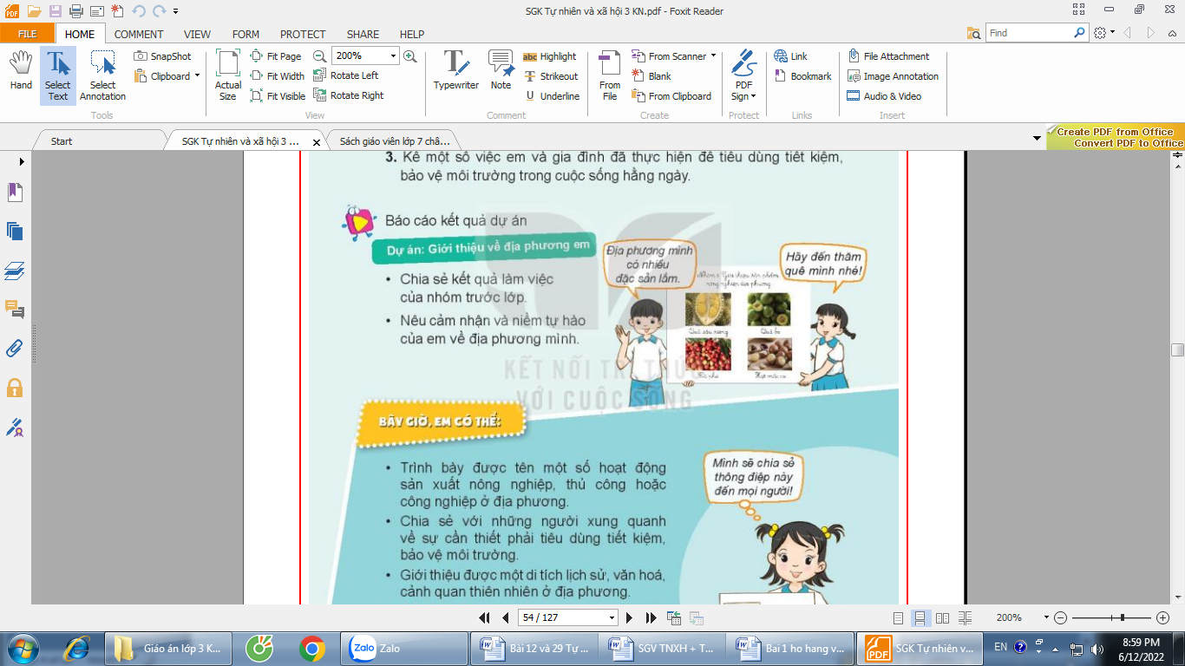  - GV yêu cầu HS làm việc theo nhóm (các nhóm đã phân công để thực hiện dự án từ các bài học trước) để hoàn thiện sản phẩm học tập của dự án.  - GV hỗ trợ (nếu cần). Hình ở trong bài gợi ý về hoạt động của một nhóm  -Chia sẻ kết quả làm việc của nhóm trước lớp.  - Nêu cảm nhận và niềm tự hào của em về địa phương mình.  - GV mời các HS khác nhận xét.  - GV nhận xét, đánh giá kết quả làm việc của các nhóm, tuyên dương các nhóm có báo cáo kết quả hay và hấp dẫn.  - GV nhận xét chung, tuyên dương. | - Một số học sinh trình bày.  + Giới thiệu tranh ảnh và thuyết trình về các sản phẩm nông nghiệp của địa phương.  - HS nhận xét ý kiến của bạn.  - Lắng nghe rút kinh nghiệm.  - Học sinh lắng nghe
Hoạt động 2. Tổng kết(làm việc cả lớp)  - GV cho HS đọc nội dung Bây giờ em có thể, chia sẻ với bạn những nội dung và hoạt động mình yêu thích nhất trong chủ đề.  - HS quan sát hình chốt, nói về nội dung của hình: Hình thể hiện điều gi? Bạn trong hình đang muốn truyền tải thông điệp gi? Em sẽ làm gì để mọi người xung quanh thực hiện tiêu dùng tiết kiệm, bảo vệ môi trường?  - GV nhắc lại những nội dung chủ yếu đã học trong chủ đề và ý nghĩa của chủ đề.  - Đánh giá:  1.Câu hỏi  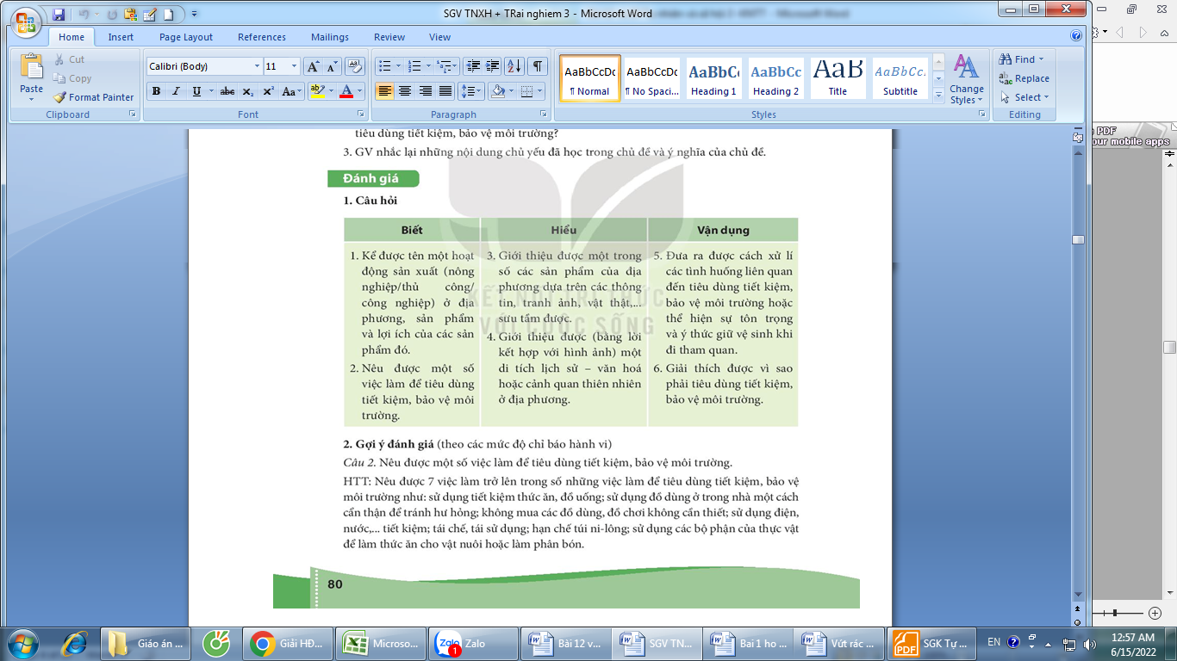  2. Gợi ý đánh giá  Câu 2: Nêu được một số việc làm để tiêu dùng tiết kiệm, bảo vệ môi trường.  HTT: Nêu được 7 việc làm trở lên trong số những việc làm để tiêu dùng tiết kiệm, bảo vệ môi trường như: sử dụng tiết kiệm thức ăn, đồ uống; sử dụng đồ dùng ở trong nhà một cách cẩn thận để tránh hư hỏng; không mua các đồ dùng, đồ chơi không cần thiết; sử dụng điện, tái sử dụng: hạn chế túi ni-lông; sử dụng các bộ phận của thực vật để làm thức ăn cho vật nuôi hoặc làm phân bón.  HT:Nêu được 4 đến 5 ý trên  CHT. Nêu được 2 ý trở xuống, chưa nêu được hoặc nếu chưa rõ các ý còn lại; chưa nếu được các ý trên.  Câu 3: Giới thiệu được một trong số sản phẩm của địa phương dựa trên các thông tir tranh ảnh, vật thật,... sưu tầm được.  HTT: HS tự tin giới thiệu được một sản phẩm (nông nghiệp/thủ công/công nghiệp) của địa phương, có các thông tin: tên sản phẩm; nơi sản xuất hay làm ra sản phẩm đó; lợi ích của sản phẩm; đặc trưng của sản phẩm trên cơ sở các thông tin, hình ảnh mà HS sưu tầm được.  HT: HS sưu tầm được thông tin, hình ảnh về sản phẩm và giới thiệu được tên sản phẩm; lợi ích của sản phẩm.  CHT: HS chỉ thu thập được thông tin nhưng không giới thiệu được/hoặc giới thiệu không đúng về tên, lợi ích của sản phẩm; hoặc HS không sưu tầm và không giới thiệu được.  Câu 5. Đưa ra được cách xử lí các tình huống liên quan đến tiêu dùng tiết kiệm, bảo vệ môi trường hoặc thể hiện sự tôn trọng và ý thức giữ vệ sinh khi đi tham quan. Ví dụ: tinh huống 1 ở bài ôn tập (Hoa nhìn thấy em trai đang chơi đồ chơi trên sàn nhà, đèn bàn học và ti vi đang bật nhưng không có người học bài hay người xem ti vi).  HTT: HS nêu được cách xử lí phù hợp với tình huống và giải thích được lí do. (Ví dụ: Em sẽ nói với em trai là nên tắt các thiết bị điện khi không sử dụng: tắt ti vi khi không xem tắt đèn khi không sử dụng để tránh lãng phí điện và tiến).  HT: HS nêu được cách xử lí tình huống phù hợp, tuy nhiên giải thích lí do chưa rõ ràng.  CHT: HS chưa nêu được cách xử lí tình huống phù hợp.  Đánh giá tổng thể  HTT: Nếu HS điển đúng 6 đáp án trở lên.  HT: Nếu HS điển đúng 3 đến 5 đáp án.  CHT: Nếu HS điển đúng từ 2 đáp án trở xuống.  - GV nhận xét, đánh giá  3. Củng cố, dặn dò 3p | - HS đọc nội dung Bây giờ em có thể, chia sẻ với bạn những nội dung và hoạt động mình yêu thích nhất trong chủ đề.  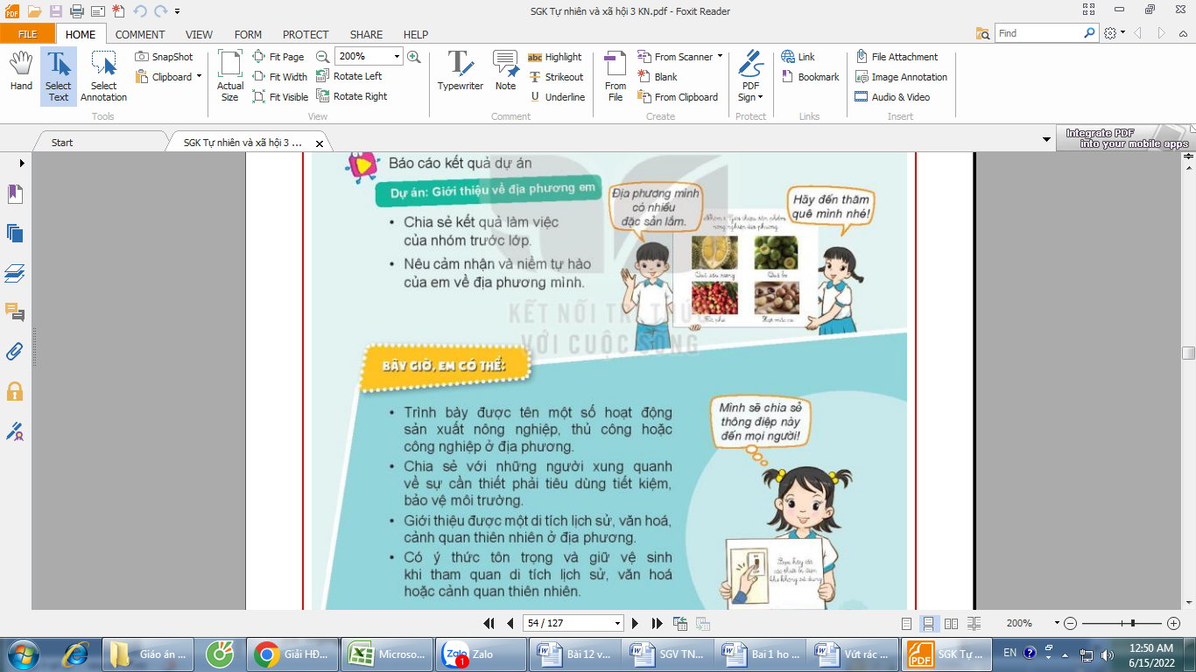  - Học sinh lắng nghe
IV. ĐIỀU CHỈNH SAU BÀI DẠY:
.......................................................................................................................................
.......................................................................................................................................
.......................................................................................................................................

Thứ tư ngày 7 tháng 12 năm 2022

LUYỆN TOÁN

Luyện tập: Chia cho số có một chữ số ( tiết 3)

I. YÊU CẦU CẦN ĐẠT

1. Năng lực
- Củng cố cách đặt tính và thực hiện phép chia cho số có một chữ số trong phạm vi 1000 ( chia hết và chia có dư)
- Rèn kĩ năng làm tính, giải toán, một cách nhanh và chính xác
- Vận dụng được kiến thức, kĩ năng về phép chia đã học vào giải quyết một số tình huống gắn với thực tế
2. Phẩm chất
- HS tích cực tham gia tiết học, yêu thích học môn Toán, có hứng thú hoàn thành các nhiệm vụ học tập.
II. CÁC HOẠT ĐỘNG DẠY HỌC
1. Khởi động 3p  - GV tổ chức trò chơi “ Ai nhanh, ai đúng”để khởi động bài học.  + Mỗi nhóm nhận được 1 bộ thẻ phép chia đã học  + HS thảo luận rồi viết kết quả, nhóm nào thực hiện nhanh và đúng thì thắng cuộc  + Tính 394: 3 849 : 4  - GV Nhận xét, tuyên dương.  2. Luyện tập, thực hành 30p  HĐ1. Củng cố lí thuyết  - Yêu cầu mỗi HS tự lấy một ví dụ về phép chia số có 3 chữ số với số có 1 chữ số rồi thực hiện vào bảng con.  - Chữa bài, nhận xét.  Chốt: Cách thực hiện phép chia số có 3 chữ số cho số có 1 chữ số. | - HS tham gia chơi  -HS báo cáo kết quả, nêu cách thực hiện từng dạng phép tính, những lưu ý khi thực hiện  - HS lắng nghe.  - HS làm bảng lớp, lớp làm bảng con.  - Nhận xét.
HĐ2. Luyện tập.
Bài 1: Đặt tính rồi tính.  37 : 5 778 : 7  88 : 9 488 : 4  - Bài tập yêu cầu gì?  - Yêu cầu HS tự làm bài vào bảng con.  - Yêu cầu HS nhận xét bài làm của bạn trên bảng và trao đổi cách làm.  - Yêu cầu HS nêu phép chia hết và phép chia có dư.  GV chốt: Củng cố cách đặt tính và thực hiện phép tính chia số có ba chữ số cho số có 1 chữ số. | - Bài tập yêu cầu: Đặt tính rồi tính.  - HS làm trong bảng con lần lượt từng phép tính; 1 HS làm trên bảng lớp.  - HS nhận xét bài làm của bạn trên bảng và trao đổi cách làm.  - Các phép chia 37 : 5; 88: 9; 778 :7 là phép chia có dư. Phép chia 488 : 4 là phép chia hết
Bài 2: Có 506 kg gạo, người ta đã bán đi 149kg. Số còn lại đóng đều vào 7 túi. Hỏi mỗi túi có bao nhiêu ki- lô- gam gạo?  - GV gọi HS đọc bài toán.  - Tổ chức cho HS phân tích bài toán trong nhóm đôi.  - Yêu cầu HS tự làm bài rồi hướng dẫn chữa bài.  - HD nhận xét, chữa bài.  Chốt: Cách giải bài toán bằng hai phép tính. | - HS đọc và phân tích đề toán.  - HS phân tích bài toán trong nhóm đôi -> báo cáo trước lớp.  - HS làm bài vào vở. 1 HS làm trên bảng lớp.  - HS nhận xét, chữa bài.
Bài 3: Một đoàn khách du lịch có 35 người muốn đi thăm Chùa Hương bằng ôtô. Hỏi cần có ít nhất mấy xe ôtô, biết rằng mỗi xe chỉ chở được 7 người, kể cả người lái xe?  - GV gọi HS đọc đề toán.  - GV hướng dẫn HS xác định yêu cầu bài tập.  - GV hướng dẫn HS cách trình bày bài toán.  Chốt: Cách giải bài toán có lời văn liên quan đến phép chia có dư.  3. Vận dụng 3p  - Yêu cầu HS nhắc lại cách thực hiện chia số có ba chữ số cho số có một chữ số?  - Nhận xét tiết học. Dặn HS về xem lại bài tập để ghi nhớ cách thực hiện. | - HS đọc đề toán.  - HS xác định yêu cầu bài tập.  - HS thảo luận trong nhóm đôi tìm hướng giải của bài toán -> báo cáo trước lớp.  - HS nhận xét, thống nhất cách trình bày bài toán và làm bài vào vở.  Bài làm  Mỗi ôtô chỉ chở được số khách nhiều nhất là: 7 - 1 = 6 (người)  Thực hiện phép chia, ta có:  35 : 6 = 5 (dư 5)  Có 5 ôtô, mỗi ôtô chở 6 khách, còn 5 khách nên cần thêm 1 ôtô nữa.  Vậy số ôtô cần có ít nhất là:  5 + 1 = 6 (xe)  Đáp số: 6 xe ôtô
IV/Điều chỉnh- bổ sung:
................................................................................................................................................................................................................................................................................................................................................................................................

Thứ sáu ngày 9 tháng 12 năm 2022
LUYỆN TIẾNG VIỆT
CHỦ ĐIỂM: CỘNG ĐỒNG GẮN BÓ
Bài 25: NHỮNG BẬC ĐÁ CHẠM MÂY (Tiết 1)

I. YÊU CẦU CẦN ĐẠT:
1. Kiến thức, kĩ năng:
- Củng cố kĩ năng đọc đúng từ ngữ, biết ngắt, nghỉ sau các dấu câu, đảm bảo đúng tốc độ đọc, đọc bài lưu loát, biết đọc nhấn giọng một số từ ngữ trong bài.
- Giúp HS hiểu nội dung bài: Trong cuộc sống, có những người rất đáng trân trọng vì họ biết sống vì cộng đồng.
2. Năng lực chung.
- Năng lực tự chủ, tự học: lắng nghe, đọc bài và trả lời các câu hỏi. Nêu được nội dung bài.
- Năng lực giải quyết vấn đề và sáng tạo: tham gia trò chơi, vận dụng.
- Năng lực giao tiếp và hợp tác: tham gia đọc trong nhóm.
3. Phẩm chất.
- Phẩm chất yêu nước: Biết chung sức chung lòng sẽ làm được những điều lớn lao
- Phẩm chất nhân ái: Biết đoàn kết giúp đỡ nhau sẽ làm nên việc lớn
- Phẩm chất chăm chỉ: Chăm chỉ đọc bài, trả lời câu hỏi.
- Phẩm chất trách nhiệm: Giữ trật tự, học tập nghiêm túc.
II. ĐỒ DÙNG DẠY HỌC
1. Giáo viên: SGK, Vở bài tập Tiếng Việt; các hình ảnh trong SGK
2. Học sinh: SGK, Vở bài tập Tiếng Việt, bút, thước
III. CÁC HOẠT ĐỘNG DẠY - HỌC CHỦ YẾU:
Hoạt động của giáo viên | Hoạt động của học sinh
1. HĐ Khởi động 3p  - GV tổ chức cho Hs hát  - GV dẫn dắt vào bài mới  - Gv nêu yêu cầu cần đạt của tiết học:  + Giúp học sinh củng cố kiến thức, rèn kĩ năng đọc và hiểu nội dung bài, làm được các bài tập trong vở bài tập. | - HS thực hiện  - HS lắng nghe
2. HĐ Luyện tập, thực hành. 30p  Hoạt động 1: Luyện đọc.  - Gọi 1 HS đọc cả bài .  - GV gọi HS nêu từ khó đọc, câu dài, ngắt nghỉ, nhấn giọng.  - GV: yêu cầu HS ngồi theo nhóm 4 luyện đọc.  - Gọi 1 HS lên cho các nhóm chia sẻ phần luyện đọc.  - Các nhóm khác lắng nghe và nhận xét các bạn đọc đúng yêu cầu chưa và giúp bạn đọc đúng theo yêu cầu.  - GV theo dõi các nhóm đọc bài.  - Gọi các nhóm đọc. HSNX.  - GVNX: (VD: Nhóm bạn … đọc đúng, đám bảo tốc độ hoặc nhóm bạn…. đọc bài lưu loát và đã biết đọc hay bài đọc.  - (HS, GV nhận xét theo TT 27) | - HS đọc bài.  - HS nêu: Từ khó đọc: cuốn phăng thuyền bè, chài lưới, đương đầu với khó khăn,…  - Câu dài: Người ta gọi ông là cố Đương/vì/ hễ gặp chuyện gì khó,/ ông đều đảm đương gánh vác.//  - Học sinh làm việc trong nhóm 4  -HS đọc bài
Hoạt động 2: Tìm hiểu nội dung bài  - GV giao bài tập HS làm bài.  - GV lệnh HS đạt chuẩn làm bài tập 1, 2/ 56 Vở Bài tập Tiếng Việt.  - GV cho Hs làm bài trong vòng 7 phút.  - Gv quan sát, giúp đỡ, nhắc nhở tư thế ngồi học cho Hs; chấm chữa bài.  - HS làm xong bài GV cho HS đổi vở kiểm tra bài cho nhau. | - HS đánh dấu bài tập cần làm vào vở.  - Hs làm bài
Hoạt động 3: Chữa bài  - Gv Gọi 1 Hs lên điều hành phần chia sẻ trước lớp.  * Bài 1/56  - Gọi HS đọc bài làm và xác định từng nội dung bức tranh.  - Gọi HS nhận xét.  - GV nhận xét bổ sung. Chốt nội dung | - 1 Hs lên chia sẻ.  Hs trình bày:  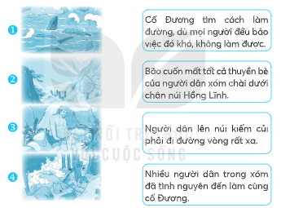  - Hs NX  - HS chữa bài vào vở.
GV chốt: Trong cuộc sống, có những người rất đáng trân trọng vì họ biết sống vì cộng đồng.  * Bài 2/56  - Gọi Hs nêu nối tiếp bài làm  - HS đọc lại đoạn thơ.  - Gv, Hs nhận xét chốt bài làm đúng  GV chốt: kết quả chính xác. | a. Buổi sáng gáy ò ó o  Gà trống gọi đấy  Mặt trời mau dậy  Đỏ xinh câu chào  Buổi trưa trên cao  Mặt trời tung nắng  Đùa cùng mây trắng  Ú oà ú oà  Buổi chiều hiền hoà  Dung dăng dung dẻ  Mặt trời thỏ thẻ  Chẳng về nhà đâu  b. – trăn, con rắn, con thằn lằn, ăn cỏ…  - tia nắng, măng tre, …
3. HĐ Vận dụng  - Gọi 1 HS đọc lại cả bài.  H: Em biết được thông điệp gì qua bài học?  GV hệ thống bài: Trong cuộc sống, có những người rất đáng trân trọng vì họ biết sống vì cộng đồng. Đồng thời giúp các em hiểu rằng, con người sống trong cuộc đời, ngoài việc riêng cần làm, còn cần tích cực tham gia việc chung của cộng đồng. Làm được như vậy, cuộc sống sẽ tốt đẹp, chúng ta sẽ cảm thấy vui vẻ, hạnh phúc hơn.  3. Củng cố, dặn dò 3p  - Nhận xét giờ học.  - Dặn chuẩn bị bài sau. | - Hs đọc bài.  - Trong cuộc sống, có những người rất đáng trân trọng vì họ biết sống vì cộng đồng.  - HS nghe
IV. ĐIỀU CHỈNH SAU BÀI DẠY:
..............................................................................................................................
..............................................................................................................................

Thứ sáu ngày 9 tháng 12 năm 2022
Giáo dục an toàn giao thông
BÀI 2: BIỂN BÁO HIỆU GIAO THÔNG ĐƯỜNG BỘ ( TIẾT 1)

I. YÊU CẦU CẦN ĐẠT:
1. Kiến thức, kĩ năng: Giúp HS:
- Nhận biết được tầm quan trọng của việc tuân thủ biển báo hiệu giao thông đường bộ và ý nghĩa một số biển báo hiệu giao thông đường bộ thường gặp.
- Vận dụng hiểu biết về biển báo khi tham gia giao thông.
- Nêu và thực hiện được một số biện pháp tham gia giao thông đảm bảo an toàn trong thực tế.
Hiểu được tác dụng một số biển báo hiệu giao thông thuộc các nhóm
biển như: Biển báo cấm; Biển báo nguy hiểm; Biển báo hiệu lệnh; Biển chỉ dẫn;
Biển phụ;
Mô tả được hình dáng, màu sắc của một số nhóm biển báo;
Ghi nhớ, thực hiện và chia sẻ, nhắc nhở với những người xung quanh việc
tham gia thông theo chỉ dẫn của các loại biển báo.
2. Năng lực:
- Giáo dục ý thức chấp hành các biển báo hiệu đường bộ khi tham gia giao thông.
* Hiểu biết về sự an toàn giao thông khi nhìn các biển báo.
- Nhận biết được các vấn đề về ATGT: qua các biển báo quy định khi tham gia giao thông
3. Phẩm chất:
* Yêu nước: Yêu thiên nhiên, yêu con người.
* Nhân ái: Tôn trọng quy tắc, quy định về an toàn giao thông và có thức tham gia giao thông an toàn.
* Chăm chỉ: Có tinh thần tự học quy tắc an toàn giao thông, nhiệt tình tham gia giao thông an toàn.
* Trung thực: Thật thà, ngay thẳng khi tham gia giao thông.
* Trách nhiệm: Có ý thức thực hiện trách nhiệm đối với bản thân, gia đình, cộng đồng và môi trường xung quanh; bảo vệ môi trường sống xung quanh.
II. ĐỒ DÙNG DẠY HỌC
Tài liệu Giáo dục an toàn giao thông – dành cho HS lớp 3.
Hình trong Bài 2. Biển báo hiệu giao thông – Tài liệu Giáo dục an toàn giao
thông – dành cho HS lớp 3 phóng to (nếu có thể).
Một số hình ảnh thực tế về biển báo hiệu giao thông.
GV tìm hiểu và nắm được một số biển báo giao thông đường bộ trên
đường đến trường của HS.
III. CÁC HOẠT ĐỘNG DẠY HỌC:

HOẠT ĐỘNG CỦA GV | HOẠT ĐỘNG CỦA HS

- MỞ ĐẦU: KHỞI ĐỘNG  Bước 1: GV cho Lớp trưởng lên điều khiển lớp chơi trò chơi : Đèn xanh – đèn đỏ – đèn vàng  GV: Qua Trò chơi chúng ta thấy các Biển báo này có tác dụng gì?  H: Kể tên một số biển báo hiệu giao thông mà em biết?  GV làm việc với cả lớp, yêu cầu hs  Bước 2. GV và HS nhận xét, thống nhất câu trả lời:  – Chúng ta đã được làm quen và nhận biết tác dụng của một số loại biển báo hiệu giao thông đơn giản thuộc các nhóm: Biển báo cấm, Biển báo nguy hiểm, Biển báo hiệu lệnh, Biển chỉ dẫn… Bài học hôm nay, chúng ta sẽ tiếp tục tìm hiểu sâu thêm về một số biển báo hiệu giao thông đường bộ.  + GV ghi bảng: Biển báo hiệu giao thông đường bộ.  2 HOẠT ĐỘNG KHÁM PHÁ.  a. Mục tiêu: quan sát tranh và tìm hiểu các nhóm biển báo ở trang 7 và trang 8.  - Kể tên và nêu tác dụng của từng nhóm biển báo hiệu giao thông đường bộ.  - Nêu đặc điểm chung của mỗi nhóm biển báo  - Nêu tên và ý nghĩa của từng biển báo  Hoạt động 1: Nhận biết một số loại biển báo hiệu giao thông đường bộ thường gặp.  Bước 1. GV yêu cầu cả lớp cùng quan sát tranh và tìm hiểu các nhóm biển báo ở trang 7 và trang 8.  Bước 2. GV yêu cầu HS làm việc theo nhóm đôi và trả lời các câu hỏi:  – Kể tên và nêu tác dụng của từng nhóm biển báo hiệu giao thông đường bộ?  – Nêu đặc điểm chung của mỗi nhóm biển báo?  GV mời đại diện các nhóm trả lời câu hỏi.  Bước 3. GV và HS nhận xét, kết luận:  Biển báo cấm chủ yếu có dạng hình tròn, viền đỏ, nền màu trắng, trên nền có hình vẽ hoặc chữ số, chữ viết màu đen thể hiện điều cấm, trừ một số trường hợp đặc biệt.  Biển báo nguy hiểm là nhóm biển báo chủ yếu có hình tam giác đều, viền đỏ, nền màu vàng, trên có hình vẽ màu đen mô tả sự việc cần báo hiệu.  Biển báo hiệu lệnh là các biển có dạng hình tròn trên nền xanh lam có hình vẽ màu trắng cho người tham gia giao thông biết trước các nguy hiểm trên đường để chủ động phòng ngừa kịp thời.  Biển chỉ dẫn chủ yếu có hình chữ nhật hoặc hình vuông hoặc hình mũi tên, nền màu xanh.  Hoạt động 2: Tìm hiểu ý nghĩa của một số biển báo thường gặp  Bước 1. GV yêu cầu HS xem các hình biển báo, cột tên biển, cột ý nghĩa của từng loại biển báo ở bảng trang 8, 9.  Bước 2. GV làm việc với cả lớp, yêu cầu trả lời câu hỏi:  – Nêu tên và ý nghĩa của từng biển báo trong bảng?  Bước 3. GV và HS nhận xét, kết luận:  1. Biển báo Cấm rẽ trái: Cấm các loại xe (cơ giới và thô sơ) rẽ sang phía trái, trừ các xe được ưu tiên theo quy định.  2. Biển báo Nơi đỗ xe: Chỉ dẫn nơi được phép đỗ xe.  3. Biển báo Hướng rẽ: Báo trước cho người tham gia giao thông biết chỗ rẽ nguy hiểm và để chỉ hướng rẽ.  4. Biển báo Đường trơn: Báo trước sắp tới đoạn đường có thể xảy ra trơn trượt, đặc biệt là khi thời tiết xấu, mưa phùn.  5. Biển báo Đá lở: Báo trước gần tới đoạn đường có hiện tượng đất đá sụt lở bất ngờ.  6. Biển Đường người đi bộ cắt ngang: Báo trước sắp tới phần đường dành cho người đi bộ sang đường.  7. Biển báo Cấm xe đạp: Báo đường cấm xe đạp đi qua (biển không có giá trị cấm những người dắt xe đạp).  Mở rộng: Đưa ra một số hình ảnh biển báo hiệu giao thông thực tế và cho HS nhận biết nhóm biển, tên biển…  - Củng cố – dặn dò:  GV: Chúng ta vừa tìm hiểu về điều gì trong bài học?  GV yêu cầu về ôn lại những kiến thức đã học và chuẩn bị các nội dung còn lại để tiết sau học.  GV nhận xét và đánh giá tiết học và tuyên dương một số HS tích cực trong giờ học. | Cả lớp đứng dậy dưới sự điều khiển của lớp trưởng chơi trò chơi Đèn xanh – đèn đỏ – đèn vàng  - HS trả lời câu hỏi: Nếu thấy các biển báo này ta sẽ thực hiện giao thông Tốt: Đèn đỏ dừng lại; đèn xanh đi và đèn vàng ta đi chậm.  + Ở lớp 2, các em đã được làm quen với một số loại biển báo, em nào có thể nhắc lại một số loại biển báo: Biển báo cấm, Biển báo nguy hiểm, Biển báo hiệu lệnh, Biển chỉ dẫn  HS lắng nghe  HS nhắc lại đề  Các nhóm quan sát tranh trong trang 7 va trang 8  + Đại diện các nhóm trả lời câu hỏi  1. Nhóm Biển báo cấm: là nhóm biển biểu thị các điều cấm mà người tham gia giao thông không được vi phạm.  – Biển báo cấm chủ yếu có dạng hình tròn, viền đỏ, nền màu trắng, trên nền có hình vẽ hoặc chữ số, chữ viết màu đen thể hiện điều cấm, trừ một số trường hợp đặc biệt.  2. Nhóm Biển báo nguy hiểm: là nhóm biển báo cho người tham gia giao thông biết trước các nguy hiểm  trên đường để chủ động phòng ngừa kịp thời.  – Biển chủ yếu có hình tam giác đều, viền đỏ, nền màu vàng, trên có hình vẽ màu đen mô tả sự việc cần  báo hiệu.  3. Nhóm Biển báo hiệu lệnh:là nhóm biển biểu thị những điều phải thi hành. Người tham gia giao thông  phải chấp hành các hiệu lệnh trên biển báo (trừ một số biển đặc biệt).  – Các biển có dạng hình tròn trên nền xanh lam có hình vẽ màu trắng đặc trưng cho hiệu lệnh nhằm báo  cho người tham gia giao thông đường biết.  4. Nhóm Biển báo chỉ dẫn: là nhóm biển báo dùng để cung cấp thông tin và các chỉ dẫn cần thiết cho người tham gia giao thông.  – Biển chỉ dẫn chủ yếu có hình chữ nhật hoặc hình vuông hoặc hình mũi tên, nền màu xanh.  5. Nhóm Biển phụ: là nhóm biển viết bằng chữ nhằm thuyết minh bổ sung nội dung nhóm biển báo cấm, biển báo nguy hiểm, biển báo hiệu lệnh, biển báo chỉ dẫn hoặc được sử dụng độc lập.  HS lắng nghe  HS xem các hình biển báo, cột tên biển, cột ý nghĩa của từng loại biển báo ở bảng trang 8, 9.  HS trả lời cá nhân:  Ý nghĩa của từng biển báo trong bảng  1. Biển báo Cấm rẽ trái: Cấm các loại xe rẽ sang phía trái, trừ các xe được ưu tiên theo quy định.  2. Biển báo Nơi đỗ xe: Chỉ dẫn nơi được phép đỗ xe.  3. Biển báo Hướng rẽ: Báo trước cho người tham gia giao thông biết chỗ rẽ  4. Biển báo Đường trơn: Báo trước sắp tới đoạn đường có thể xảy ra trơn trượt, mưa phùn.  5. Biển báo Đá lở: Báo trước gần tới đoạn đường có hiện tượng đất đá sụt lở bất ngờ.  6. Biển Đường người đi bộ cắt ngang: Báo trước sắp tới phần đường dành cho người đi bộ sang đường.  7. Biển báo Cấm xe đạp: Báo đường cấm xe đạp đi qua  HS lắng nghe và trả lời.  HS nêu lại 2 hoạt động.  HS lắng nghe và về thực hiện nhiệm ụ.
IV. ĐIỀU CHỈNH SAU BÀI DẠY:
..............................................................................................................................
..............................................................................................................................

Thứ sáu ngày 9 tháng 12 năm 2022
KỸ NĂNG SỐNG
CHĂM SÓC VÀ BẢO VỆ CÂY XANH TRONG VƯỜN TRƯỜNG (Tiết 2).
I . YÊU CẦU CẦN ĐẠT :
1. Kiến thức : Giúp HS hiểu :
- HS thấy được lợi ích của cây xanh cải tạo môi trường thiên nhiên , cung cấp bóng mát , đem lại bầu không khí trong lành và niềm vui cho con người .
-HS được tham gia vào các hoạt động chăm sóc , bảo vệ cây xanh trong vườn trường .
2. Thái độ :
- HS có ý thức biết bảo vệ , chăm sóc cây trồng ở vườn trường , ở nhà , nơi công cộng ,...
- HS biết thực hiện quyền được bày tỏ ý kiến của trẻ em :
+ Đồng tình , ủng hộ những hành vi bảo vệ , chăm sóc cây xanh . Phê bình hay không tán thành những hành vi phá hoại cây xanh .
+ Báo cáo cho người có trách nhiệm khi phát hiện hành vi phá hoại cây xanh .
3. Hành vi :
- Thực hiện tốt việc chăm sóc và bảo vệ cây trong vườn trường xanh , đẹp .
- Tham gia tích cực vào các hoạt động chăm sóc và bảo vệ cây xanh do nhà trường , Liên đội và lớp phát động .
II . ĐỒ DÙNG DẠY HỌC :
- Tranh ảnh một số cây trồng , cây cảnh , cây hoa ,...
III. CÁC HOẠT ĐỘNG DẠY - HỌC CHỦ YẾU
HOẠT ĐỘNG GIÁO VIÊN | HOẠT ĐỘNG HỌC SINH
1/ Khởi động: (5p)  - Cho cả lớp hát một bài hát để ổn định lớp học.  - GV hỏi học sinh nội dung tiết học trước.  - Giáo viên dẫn dắt vào bài mới  2/ Thực hành – rèn luyện (25p)  2.1 HĐ1: Thực hành các bước trồng cây sau:  - Gọi 1 HS đọc các bước trồng cây (SGK trang 30)  - GV cho học sinh hoạt động nhóm đôi để hoàn thành yêu cầu của HĐ1.  - Gọi đại diện nhóm trình bày  - Gọi các nhóm khác nhận xét  - GV nhận xét đánh giá.  2.2 HĐ2: Hãy nêu suy nghĩ và cách xử lí của em trong những tình huống sau:  a) Hà nhổ cỏ, bắt sâu để cây được tươi tốt. Nhưng Quân không đồng tfnh vì cho rằng chăm sóc cây là chỉ cần tưới nước đều đặn mỗi ngày, còn việc làm của Hà chỉ vô ích.  -Nếu là Hà, em sẽ nói gì với Quân  - Gv gọi HS đọc tình huống  - GV hướng dẫn HS trả lời câu hỏi theo suy nghĩ của bản thân  - Gọi HS trả lời câu hỏi  - Gọi 1 HS khác nhận xét  - GV nhận xét và kết luận.  b) Trực nhật lớp xong, Nga đề nghị các bạn trong tổ gom hết số rác đã quét dọn được đem ra đổ ở gốc cây gần lớp cho nhanh.  -Nếu là bạn trong tổ của Nga, em sẽ khuyên Nga điều gì?  - Gv gọi HS đọc tình huống  - GV hướng dẫn HS trả lời câu hỏi theo suy nghĩ của bản thân  - Gọi HS trả lời câu hỏi  - Gọi 1 HS khác nhận xét  - GV nhận xét và kết luận.  c) Giờ ra chơi, chaỵ nhảy một lúc toát cả mồ hôi, Hoàng bèn rủ Khanh bẻ những chiếc lá cây to trong vườn để quạt cho mát.  -Nếu là Khanh em sẽ ứng xử như thế nào?  - Gv gọi HS đọc tình huống  - GV hướng dẫn HS trả lời câu hỏi theo suy nghĩ của bản thân  - Gọi HS trả lời câu hỏi  - Gọi 1 HS khác nhận xét  - GV nhận xét và kết luận.  3/Vận dụng (7p)  -Hãy kể tên những loại cây xanh được trồng trong trường em. Tìm hiểu để ghi lại theo mẫu sau cách chăm sóc , bảo vệ tốt nhất dối với mỗi loại cây và cùng các bạn thực hiện những việc làm đó.  4/ Củng cố- dặn dò (5p)  - Rút ra kết luận  - GV nhận xét đánh giá tiết học. | - HS hát  -HS nhắc lại  - 1 HS đọc, cả lớp theo dõi.  - HS hoạt động nhóm  - Đại diện nhóm trình bày  - Hs lắng nghe  -HS trả lời theo ý của mình  - HS đọc tình huống  - HS lắng nghe để trả lời.  - HS nhận xét và nêu ý kiến của bản thân  - HS lắng nghe  - HS đọc tình huống  - HS lắng nghe để trả lời.  - HS nhận xét và nêu ý kiến của bản thân  - HS lắng nghe  - HS đọc tình huống  - HS lắng nghe để trả lời.  - HS nhận xét và nêu ý kiến của bản thân  - HS lắng nghe  -HS thực hiện  -HS lắng nghe, nhắc lại kết luận
IV. ĐIỀU CHỈNH SAU TIẾT DẠY(Nếu có)
………………………………………………………………………………………
…….…...….………………………………………………………………………… ……….………………………………………………………………………………

